**LAPORAN PENELITIAN**

**DOSEN FMIPA UNJ**



**PENGEMBANGAN SISTEM MANAJEMEN SURAT MENYURAT (MASMATIK) JURUSAN MATEMATIKA**

**Peneliti:**

**Ir. Fariani Hermin I., M.T.**

**NIDN: 0011026006**

**Penelitian ini dibiayai dana PNBP – BLU FMIPA UNJ 2015**

**Berdasarkan Surat Perintah Kerja**

**Nomor. 10/SPK PENELITIAN/6.FMIPA/2015**

**Tanggal: 25 Mei 2015**

**JURUSAN MATEMATIKA**

**FAKULTAS MATEMATIKA DAN ILMU PENGETAHUAN ALAM**

**UNIVERSITAS NEGERI JAKARTA**

**2015**

# HALAMAN PENGESAHAN

**PENELITIAN DOSEN FMIPA UNJ**

|  |  |  |  |  |  |
| --- | --- | --- | --- | --- | --- |
| **Judul Penelitian** | : | Pengembangan Sistem Manajemen Surat Menyurat (MASMATIK) Jurusan Matematika | | | |
| **Nama Rumpun Ilmu** | : | MIPA | | | |
| **Ketua Peneliti** |  |  | | | |
| Nama Lengkap | : | Ir. Fariani Hermin I., M.T. | | | |
| NIDN | : | 0011026006 | | | |
| Jabatan Fungsional | : | Lektor | | | |
| Program Studi | : | Sistem Komputer | | | |
| No. HP | : | 08158780095 | | | |
| Alamat Surel (email) | : | [farianihermin@yahoo.com](mailto:farianihermin@yahoo.com) | | | |
| **Anggota Peneliti (1)** |  |  | | | |
| Nama Lengkap | : | Andrean Oktavianus Halim Saputra | | | |
| No. Registrasi | : | 3135136215 | | | |
| Perguruan Tinggi | : | Universitas Negeri Jakarta | | | |
| **Anggota Peneliti (2)** |  |  | | | |
| Nama Lengkap | : | Tiara Amelia | | | |
| NIDN | : | 3135136211 | | | |
| Perguruan Tinggi | : | Universitas Negeri Jakarta | | | |
| **Biaya Penelitian** | : | Rp. 10.000.000,-  (Sepuluh Juta Rupiah) | | | |
|  | | |  | Jakarta, 28 Desember 2015 |
| Mengetahui,  Dekan FMIPA UNJ  Prof. Dr. Suyono, M.Si.  NIP. 19671218 199303 1 005 | | |  | Ketua Peneliti,  Ir. Fariani Hermin I., M.T.  NIP. 196002111987032001 |
| Menyetujui,  Ketua Lembaga Penelitian UNJ  Dr. Ucu Cahyana, M.Si.  NIP. 19660820 199403 1 002 | | | | |

# DAFTAR ISI

HALAMAN PENGESAHAN i

DAFTAR ISI ii

DAFTAR LAMPIRAN iii

RINGKASAN iv

BAB I PENDAHULUAN 1

A. Latar Belakang Masalah 1

B. Fokus Penelitian 2

C. Perumusan Masalah 2

D. Manfaat Penelitian 2

BAB II TINJAUAN PUSTAKA 3

A. Sistem Informasi Manajemen 3

B. Surat 4

C. Integrasi IT dengan manajemen surat menyurat 5

BAB III METODE PENELITIAN 6

A. Tujuan Penelitan 6

B. Manfaat Penelitian 6

C. Tempat dan Waktu Penelitian 6

D. Pendekatan dan Metode Penelitian 6

E. Langkah-langkah Penelitian Pengembangan. 7

F. Metode Analisis Data 7

BAB IV HASIL DAN PEMBAHASAN 8

A. Pengembangan 8

B. Pembahasan 24

BAB V KESIMPULAN DAN SARAN 26

A. Kesimpulan 26

B. Saran 26

DAFTAR PUSTAKA 27

LAMPIRAN 28

# DAFTAR LAMPIRAN

Lampiran 1 : Jadwal Penelitian 28

Lampiran 2 : Instrumen Uji Kelayakan Untuk Ahli 29

Lampiran 3 : Instrumen Uji Kelayakan Untuk Staff Administrasi 32

Lampiran 4 : Hasil Uji Ahli 35

Lampiran 5 : Hasil Uji Staff Administrasi Jurusan Matematika 37

Lampiran 6 : Surat Pernyataan Ketua Peneliti 39

Lampiran 7 : Biodata Ketua Peneliti 40

Lampiran 8 : BiayaPenelitian 42

# RINGKASAN

Pengelolaan surat yang dilakukan oleh staf administrasi di Jurusan Matematika baik untuk surat masuk maupun surat keluar terkadang mengalami beberapa kendala, seperti waktu pencatatan, penyimpanan buku dan bukti fisik surat sebagai arsip, tindak lanjut dari surat masuk dan pencarian data surat. Proses pencatatan dan pengarsipan yang sudah dilakukan menimbulkan permasalahan lain, seperti ruang penyimpanan arsip yang kurang memadai dan proses pencarian yang terkadang membutuhkan waktu disaat akan menggunakan arsip surat. Pengelonaan surat seperti pencatatan dan pengarsipan surat masuk dan keluar yang dilakukan oleh Jurusan Matematika dirasa kurang efektif dan efesien.

Tujuan dalam penelitian ini adalah mengembangkan aplikasi pencatatan surat masuk dan keluar di Jurusan Matematika FMIPA UNJ. Sehingga manajemen surat menyurat lebih terorganisir dan tertata dengan baik. Metodologi yang digunakan dalam penelitian ini adalah metode *Waterfall*. Metode *Waterfall* adalah suatu proses pengembangan perangkat lunak berurutan, di mana kemajuan dipandang sebagai terus mengalir ke bawah (seperti air terjun) melewati fase-fase perencanaan, pemodelan, implementasi (konstruksi), dan pengujian. metode waterfall memiliki beberapa tahapan yang runtut: analisis kebutuhan(*requirement*), desain sistem (*system design*), *Coding & Testing*, Penerapan Program, pemeliharaan.

# BAB I

# PENDAHULUAN

## Latar Belakang Masalah

Komunikasi merupakan salah satu faktor penting dalam kehidupan sehari-hari, termasuk dalam berorganisasi atau perkantoran. Komunikasi dapat dilakukan secara lisan maupun tertulis. Komunikasi lisan dilakukan dengan tatap muka atau menggunakan perangkat teknologi seperti telepon dan internet. Komunikasi tertulis biasa dilakukan menggunakan lembaran kertas atau biasa dinamakan surat. Surat dibuat menggunakan aplikasi pengolah kata seperti Ms. Microsoft word kemudian dicetak menggunakan mesin pencetak dan dikirim ke tujuan melalui jasa pengiriman seperti POS atau kurir.

Komunikasi melalui surat masih dilakukan di instansi-instansi seperti UNJ, khususnya Jurusan Matematika, mengingat jenis surat yang dibuat merupakan surat kedinasan yang memang dibutuhkan bukti fisik surat sebagai arsip. Menurut penuturan staf administrasi Jurusan Matematika melalui diskusi informal, Jurusan Matematika melalui staf administrasi mengelola surat masuk dan keluar baik dari internal UNJ maupun pihak luar. Jurusan Matematika memberlakukan prosedur standar dalam pengelolaan surat masuk dan keluar. Surat masuk dicatat dalam buku khusus surat masuk yang berisi informasi tentang surat tersebut, seperti nomor surat, tanggal pembuatan surat, nama pengirim surat, tujuan surat, penerima surat, penandatangan surat, dan hal-hal lain yang mencakup maksud dan tujuan pengiriman surat. Sementara surat keluar dibuat oleh admin dan dicatat dalam buku surat keluar dengan mencantumkan informasi seperti nomor surat keluar, tanggal pembuatan surat, nama dan alamat penerima surat, maksud dan tujuan surat dibuat dan penandatangan surat.

Pengelolaan surat yang dilakukan oleh staf administrasi di Jurusan Matematika baik untuk surat masuk maupun surat keluar terkadang mengalami beberapa kendala, seperti waktu pencatatan, penyimpanan buku dan bukti fisik surat sebagai arsip, tindak lanjut dari surat masuk dan pencarian data surat. Proses pencatatan dan pengarsipan yang sudah dilakukan menimbulkan permasalahan lain, seperti ruang penyimpanan arsip yang kurang memadai dan proses pencarian yang terkadang membutuhkan waktu disaat akan menggunakan arsip surat. Pengelonaan surat seperti pencatatan dan pengarsipan surat masuk dan keluar yang dilakukan oleh Jurusan Matematika dirasa kurang efektif dan efesien.

Pemanfaatan teknologi dapat meningkatkan efektifitas dan efesiensi pengelolaan surat di Jurusan Matematika. pengelolaan surat seperti pencatatan dan penyimpanan menggunakan perangkat teknologi akan mempermudah dalam penyimpanan dan pencarian arsip surat, karena surat disimpan dalam bentuk digital. Pencatatan yang dilakukan menggunakan komputer akan mempermudah dalam pembuatan laporan surat masuk dan keluar di Jurusan Matematika FMIPA UNJ. Oleh karena ini penelitian ini akan mengembangkan suatu sistem informasi manajemen surat untuk pengelolaan surat khususnya untuk surat masuk dan keluar di Jurusan Matematika FMIPA UNJ.

## Fokus Penelitian

Fokus dalam penelitian ini adalah pengembangan sistem informasi manajemen surat di Jurusan Matematika untuk pengelolaan surat khususnya surat masuk dan keluar. Penelitian dilakukan Jurusan Matematika FMIPA UNJ.

## Perumusan Masalah

Rumusan masalah dalam penelitian ini adalah: bagaimana bentuk sistem informasi manajemen surat yang dapat dikembangkan untuk pengelolaan surat masuk dan surat keluar di Jurusan Matematika FMIPA UNJ.

## Manfaat Penelitian

Hasil penelitian ini dapat dimanfaatkan oleh:

1. Staf Administrasi Jurusan Matematika, sebagai alat bantu dalam pengelolaan surat masuk dan keluar di Jurusan Matematika FMIPA UNJ.
2. Pimpinan Jurusan Matematika, sebagai *stake holder* agar surat masuk dan keluar dapat di informasikan dengan cepat dan tepat sasaran.
3. Sivitas akademika dan masyarakat, sebagai penerima layanan surat Jurusan Matematika.

# BAB II

# TINJAUAN PUSTAKA

## Sistem Informasi Manajemen

Menurut Robert A. Leitch/K. Roscoe Davis, sistem informasi adalah suatu sistem di dalam suatu organisasi yang mempertemukan kebutuhan pengolahan transaksi harian, mendukung operasi, bersifat manajerial kegiatan strategi dari suatu organisasi dan menyediakan pihak luar tertentu dengan laporan-laporan yang diperlukan.(Jogianto, 2005). Sistem informasi memiliki elemen utama, yaitu data yang menyediakan informasi, prosedur yang memberihatu pengguna bagaimana mengoperasikan sistem informasi, menyelesaikan masalah, emmbuat keputusan dan menggunakan sistem informasi tersebut. Data yang digunakan dalam sistem informasi akan diolah dan dimanipulasi sehingga menghasilkan informasi yang dapat disebarluaskan di lingkungan sekitar. Kualitas sistem informasi bergantung pada dua hal, yaitu akurasi dan relevansi informasi. Akurasi yang dimaksud adalah informasi yang disajikan harus bebas dari kesalahan, sementara relevan dalam informasi maksudnya adalah informasi tersebut dapat memberikan manfaat/masukan bagi penerimanya.

Sistem informasi manajemen (SIM) menurut Raymond McLeoud Jr., adalah sebuah sistem yang berbasis komputer yang menyediakan informasi bagi beberapa pemakai degan kebutuhan yang serupa. (McLeod Jr., 2004). SIM akan menyediakan informasi dengan menggunakan dua jenis subsistem pengolah data dalam basis data, yaitu perangkat lunak penulis laporan dan model matematika. perangkat lunak oenulis laporan akan menyediakan laporan dalam bentukperiodik dan laporan khusus, sementara model matematika menyediakan informasi dalam bentuk hasil simulasi. Model ini mensimulasikan suatu entitas dan dapat bersifat statis atau dinamis, probabilistik atau deterministik, dan optimalisasi. Model dirancang sehingga manajer dapat menentukan skenarionya dan menetapkan nilai-nilai pada variabel keputusan.

## Surat

Surat merupakan salah satu alat komunikasi tertulis berbentuk lembaran kertas dan memuat informasi yang akan disampaikan oleh seseorang kepada orang lain. Informasi tersebut dapat berupa pemberitahuan, pertanyaan, permintaan, laporan, peringatan dan lain sebagainya. Selain sebagai alat komunikasi, surat berfungsi juga sebagai alat bukti tertulis, alat pengingat, dokumentasi historis, pedoman tindakan, jaminan keamanan, duta atau wakil organisasi, dan lain sebagainya. Surat yang dibuat atau diterima sudah selayaknya ditata agar mudah dalam pencarian informasi. Penataan surat merupakan kegiatan menata surat yang dimulai dari penerimaan surat masuk, pengolahan atau penyelesaiannya sampai surat tersebut disimpan dan pembuatan surat keluar. (Andika, 2011)

Pembuatan surat dilakukan oleh seseorang atau institusi saat ini menggunakan perangkat komputer. Surat yang dihasilkan dicetak dalam lembaran kertas. Dengan berkembangnya teknologi, surat tidak harus dicetak dalam lembaran kertas, karena jika dilihat dari jenis pengirimannya, surat dapat dikelompokkan menjadi dua jenis, yaitu surat cetak kilat dan surat elektronik. Sementara dari sifatnya, surat dibagi menjadi tiga kelompok, yaitu surat dinas, surat pribadi, dan surat niaga.

Surat dinas tidak dapat dikirim menggunakan surat elektronik tanpa ada bukti fisik surat cetaknya. Oleh karena itu surat dinas dapat dikirim menggunakan surat elektronik dengan melampirkan bukti fisik surat cetak yang sudah dibuatkan filenya.

Surat yang diterima ataupun dikeluarkan oleh suatu institusi harus diarsipkan dalam bentuk penyimpanan berkas. Arsip sendiri merupakan catatan tertulis baik dalam bentuk gambar ataupun bagan yang memuat keterangan-keterangan mengenai suatu subjek (pokok persoalan) ataupun peristiwa yang dibuat orang untuk membantu day ingat orang tertentu (Barthos, 2007). Berdasar dari pengertian tersebut, dokumen yang dapat diarsipkan meliputi: surat-surat, kwitansi, faktur, pembukuan, daftar gaji, daftar harga, kartu penduduk, bagan organisasi, foto-foto kegiatan dan lain sebagainya. Dengan kata lain, surat-surat atau dokumen yang telah dibuat untuk operasional suatu organisasi akan menjadi arsip jika disimpan setelah digunakan.

## Integrasi IT dengan manajemen surat menyurat

Tata persuratan merupakan tahap penciptaan dalam daur hidup Arsip. Kegiatan tata persuratan menyangkut materi yang lingkupnya esensial dalam komunikasi kedinasan yang meliputi penentuan jenis surat, sifat, format surat yang menampung bentuk redaksional serta penggunaan sarana pengamanan surat, serta kewenangan penandatanganan. Pembakuan elemen-elemen dalam tata peraturan tersebut apabila dilaksanakan dengan benar dan konsisten maka efisiensi dan efektifitas dalam rangka menciptakan tata persuratan yang berdaya guna dan berhasil guna dapat diwujudkan.

Budaya paperless-work system dapat dikembangkan dengan implementasi teknologi informasi sehingga praktek administrasi yang sarat dengan verifikasi manual dapat digantikan dengan verifikasi elektronik. Sistem IT untuk manajemen surat menyurat pada akhirnya memerlukan *cost* yang lebih minimal dibanding tata manajemen surat menyurat standar. Selain itu beberapa manfaat lain dengan implementasi IT dalam manajemen surat menyurat adalah (Santi, 2013):

* Resiko kehilangan data relatif lebih kecil
* Lebih cepat dalam melakukan pencarian surat
* Tidak ditemukan penggandaan nomor surat
* Log history surat masuk dan keluar tersimpan dalam database sehingga bersifat abadi.

# BAB III

# METODE PENELITIAN

## Tujuan Penelitan

Tujuan dalam penelitian ini adalah mengembangkan aplikasi pencatatan surat masuk dan keluar di Jurusan Matematika FMIPA UNJ.

## Manfaat Penelitian

Hasil penelitian ini dapat dimanfaatkan oleh:

1. Staf Administrasi Jurusan Matematika, sebagai alat bantu dalam pengelolaan surat masuk dan keluar di Jurusan Matematika FMIPA UNJ.
2. Pimpinan Jurusan Matematika, sebagai *stake holder* agar surat masuk dan keluar dapat di informasikan dengan cepat dan tepat sasaran.
3. Sivitas akademika dan masyarakat, sebagai penerima layanan surat Jurusan Matematika.

## Tempat dan Waktu Penelitian

Penelitian ini akan dilakukan di Jurusan Matematika FMIPA UNJ pada kurun waktu Juli – Desember di tahun anggaran 2015.

## Pendekatan dan Metode Penelitian

Penelitian ini menggunakan prosedur penelitian *Research and Development,* dengan tujuan untuk mengembangkan modul pembelajaran elektronik yang dapat mengatasi berbagai masalah yang terjadi di kelas pada pelajaran matematika. Menurut Gay, L.R., Mills, Geofttrey E. and Peter Airasian (2009), seperti dikutip oleh Atwi Suparman (2011): *“R&D is the process of researching consumer needs and then developing products to fulfill those needs. The products: Training materials, learning materials, media materials, management systems”.*(Suparman, 2010)

## Langkah-langkah Penelitian Pengembangan.

Tahapan pengembangan aplikasi mobile learning ini mengikuti model *waterfall*.Metode Waterfall adalah suatu proses pengembangan perangkat lunak berurutan, di mana kemajuan dipandang sebagai terus mengalir ke bawah (seperti air terjun) melewati fase-fase perencanaan, pemodelan, implementasi (konstruksi), dan pengujian. metode waterfall memiliki beberapa tahapan yang runtut: analisis kebutuhan(*requirement*), desain sistem (*system design*), *Coding & Testing*, Penerapan Program, pemeliharaan.

Analisis kebutuhan, dalam langkah ini merupakan analisa terhadap kebutuhan sistem.Pengumpulan data dalam tahap ini bisa melakukan sebuah penelitian, wawancara atau study literature.*Design System*, proses design akan menterjemahkan syarat kebutuhan kesebuah perancangan perangkat lunak yang dapat diperkirakan sebelum dibuat koding. *Coding & Testing*, tahapan inilah yang merupakan tahapan secara nyata dalam mengerjakan suatu sistem.Dalam artian penggunaan computer akan dimaksimalkan dalam tahapan ini. Setelah pengkodean selesai maka akan dilakukan ujicoba terhadap aplikasi yang telah dikembangkan. Tujuan ujicoba adalah menemukan kesalahan-kesalahan terhadap aplikasi tersebut dan kemudian bisa diperbaiki.Ujicoba dilakukan melalui beberapa tahapan, yaitu ujicoba *one to one* (uji ahli dan pengguna), ujicoba sample kecil (*small group*), dan ujicoba sample besar (*field test*).Setelah tahapan ujicoba selesai, tahap berikutnya adalah *integration &testing*.Tahapan ini bisa dikatakan final dalam pengembangan sebuah aplikasi.

## Metode Analisis Data

Dalam penelitian kualitatif peneliti tidak melakukan generalisasi hasil-hasil penelitian, sehingga tidak perlu analisis statistik inferensial untuk menguji hipotesis.Analisis data dilakukan dengan pengujian instrument dan hasil penerapan instrument. Keberhasilan penelitian dilihat dari proses uji lapangan, mulai dari *one to one*(uji ahli dan pengguna), *small group*, sampai *field test* dengan cakupan yang lebih luas.

# BAB IV

# HASIL DAN PEMBAHASAN

Penelitian ini mengikuti model *waterfall*. Model Pengembangan Waterfall terdiri atas 5 tahap utama yaitu: analisis kebutuhan(*requirement*), desain sistem (*system design*), *Coding & Testing*, Penerapan Program, pemeliharaan.Sejauh ini, pelaksanaan penelitian telah memasuki tahap *coding&testing*. Berikut perkembangan pelaksanaan penelitian yang telah dilakukan.

## Pengembangan

1. ***Requirement* (Analisis Kebutuhan)**

Analisis kebutuhan dilakukan dengan mewawancarai staf administrasi Jurusan Matematika, Ariya Seta. Dari hasil wawancara diperoleh informasi bahwa pengelolaan surat yang dilakukan oleh staf administrasi di Jurusan Matematika baik untuk surat masuk maupun surat keluar dilakukan dengan mencatat di buku surat masuk dan surat keluar. Hal tersebut tentunya menjadi kendala tersendiri seperti waktu pencatatan, penyimpanan buku dan bukti fisik surat sebagai arsip, tindak lanjut dari surat masuk dan pencarian data surat. Proses pencatatan dan pengarsipan yang sudah dilakukan menimbulkan permasalahan lain, seperti ruang penyimpanan arsip yang kurang memadai dan proses pencarian yang terkadang membutuhkan waktu disaat akan menggunakan arsip surat. Pengelonaan surat seperti pencatatan dan pengarsipan surat masuk dan keluar yang dilakukan oleh Jurusan Matematika dirasa kurang efektif dan efesien.

1. ***Design* (Perancangan)**

* Diagram Alur

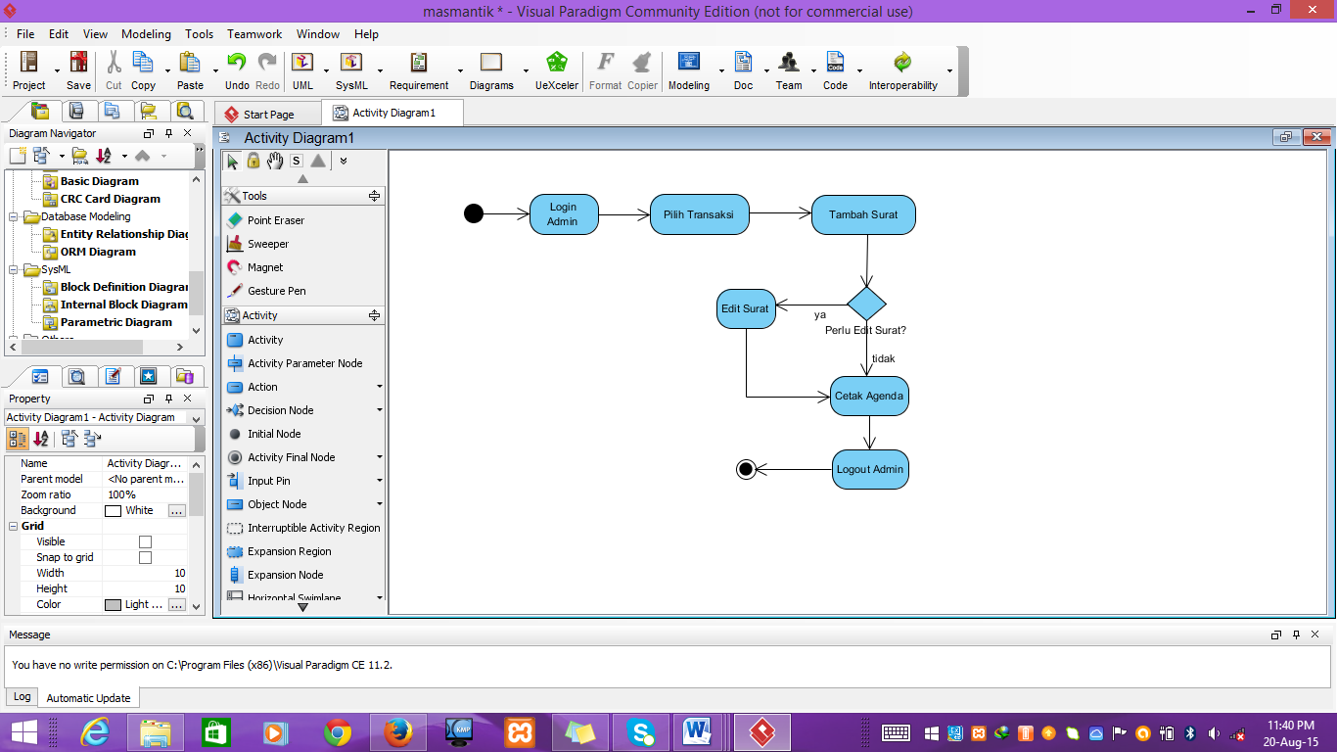

* Desain Awal Sistem

Desain awal dari sistem yang akan dibuat melalui penelitian ini dikembangkan dari analisis kebutuhan, menggunakan Microsoft PowerPoint.

* Pengguna dari aplikasi ini adalah seorang Admin (Staf Jurusan Matematika). Dimana pengguna harus login sebelum menggunakan sistem ini.

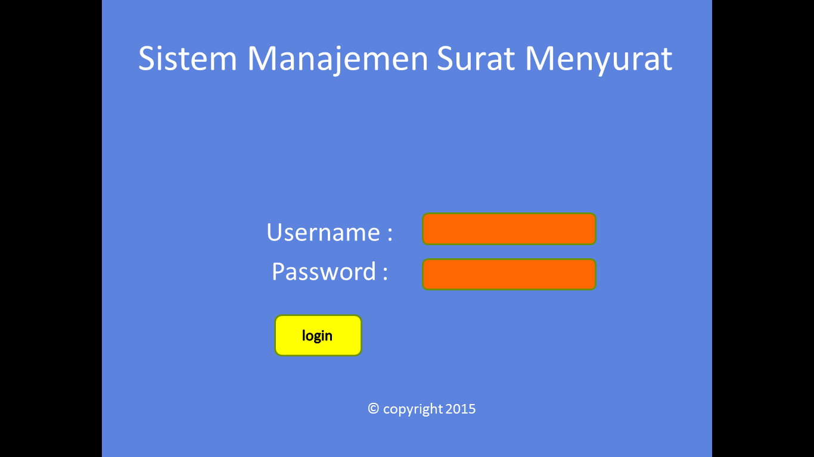

* Setelah admin login, akan ada tampilan untuk memilih transaksi yang akan dilakukan, yaitu surat masuk dan surat keluar. Admin memilih transaksi apa yang akan dilakukan.

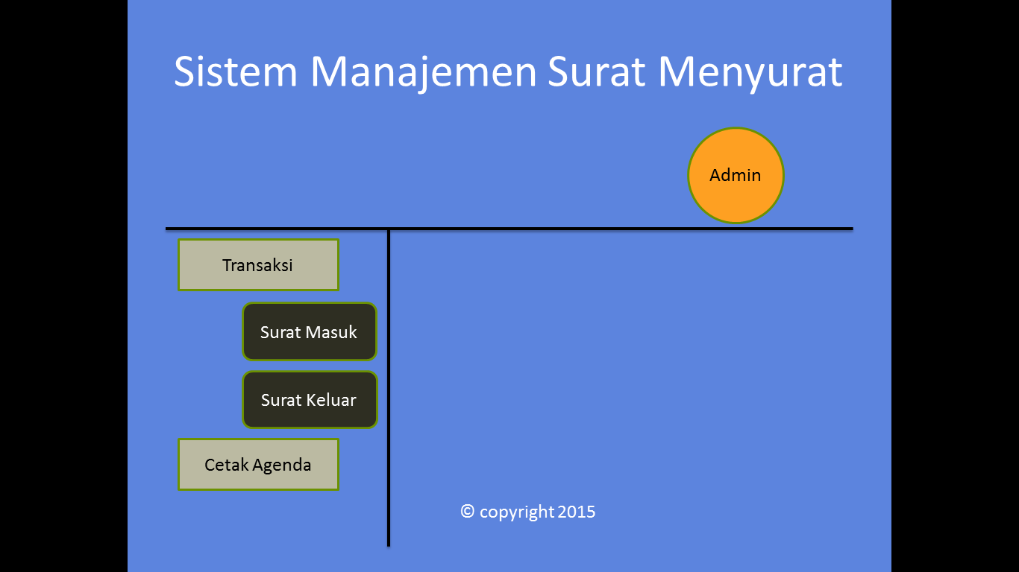

* Jika admin sudah memilih salah satu diantara transaksi yang ada akan muncul sebuah tabel yang berisi daftar surat-surat yang masuk atau keluar.

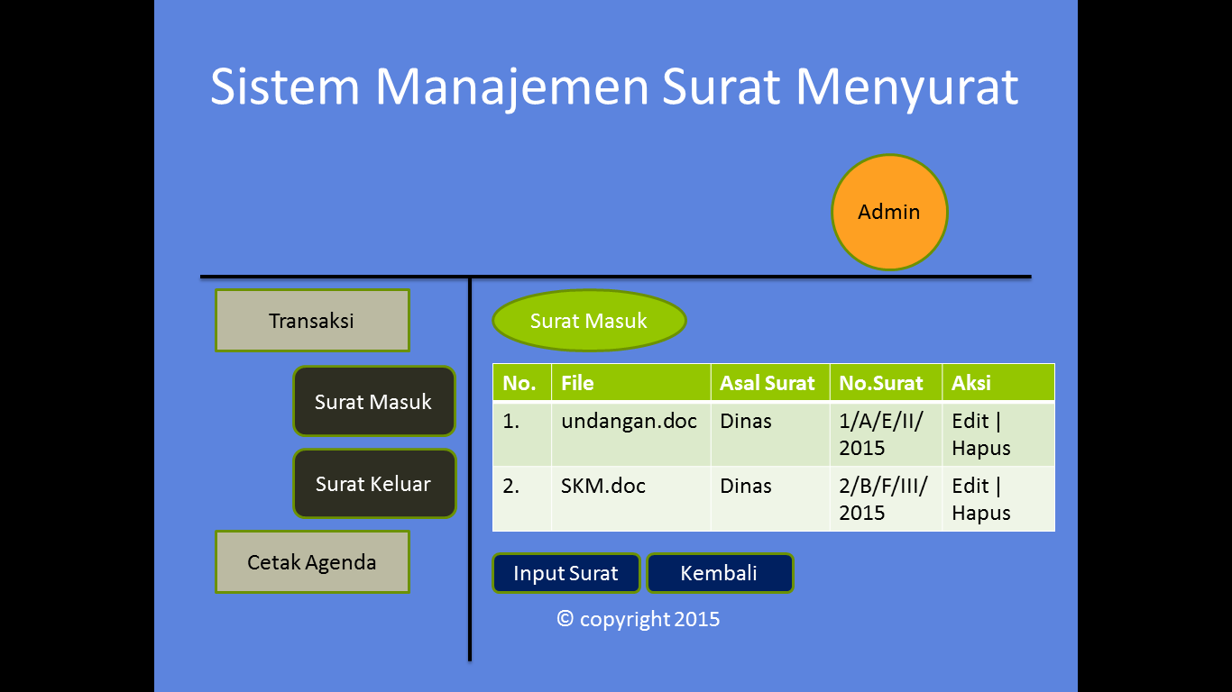

* Admin dapat mengubah, menghapus, dan menambah surat-surat tersebut. Setelah admin menambah dan mengatur masuk keluarnya surat, admin dapat merekap surat-surat tersebut berdasarkan tanggal yang diinginkan melalui konten ‘Cetak Agenda’.

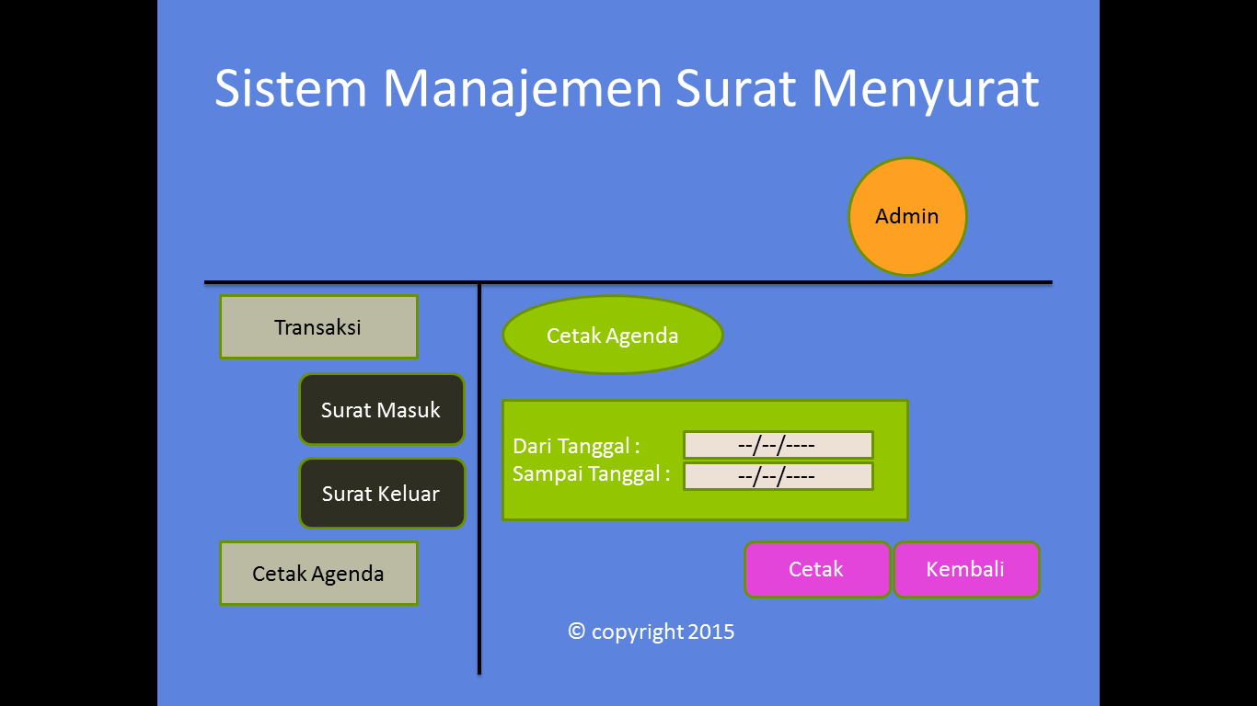

* Setelah selesai admin dapat keluar sistem dengan melogout sistem berbasis web tersebut.

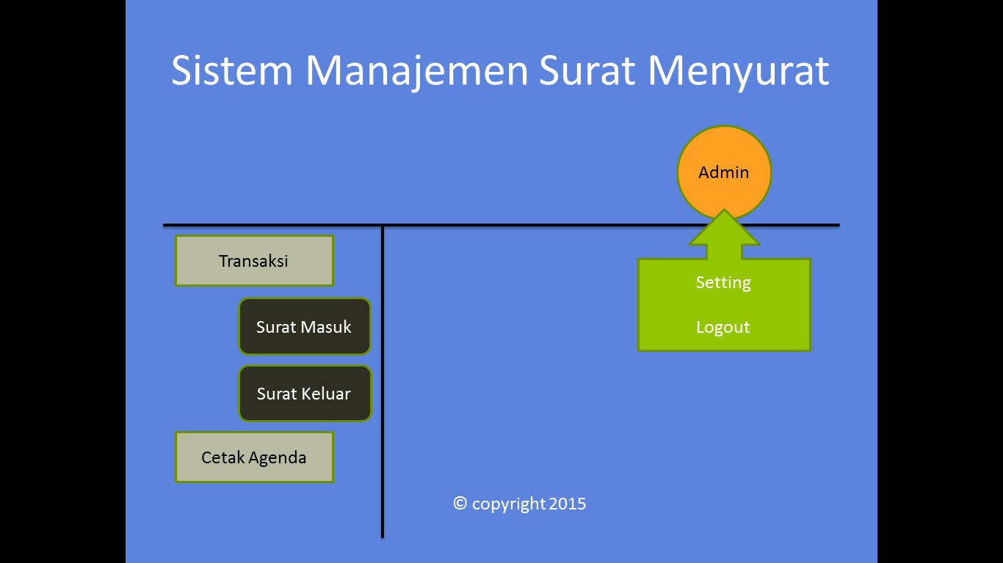

1. ***Coding & Testing***

Tahap *coding & testing* dimulai dengan membuat database yang menyimpan informasi mengenai data-data pengguna, surat keluar, surat masuk, klasifikasi surat dan data-data penting lainnya mengenai fitur-fitur yang nantinya akan ada dalam sistem berbasis web ini.

Setelah membuat database, peneliti membuat aplikasi berbasis web dengan menggunakan *Framework Codeigniter* *Framework Codeigniter* menggunakan metode *Model-View-Controller*, dimana pengolahan data pada database dilakukan pada bagian Model, User Interface diolah pada bagian View, dan fungsi – fungsi yang menunjang fitur dari aplikasi berbasis web ini dibuat pada bagian Controller.

Halaman login adalah fitur pertama yang dibuat pada aplikasi berbasis web ini. Diperlukan username dan password untuk login pada sistem ini.Peneliti membuat sebuah Akun serta *User Interface* yang diperuntukkan untuk Administrator (ditujukan untuk petugas administrasi jurusan). Peneliti membuat 2 level admin yaitu Super Admin dan Admin, dimana super admin memiliki kewenangan penuh dalam sistem ini, ia dapat mengedit klasifikasi surat, menambah dan mengatur admin-admin lain, serta melakukan tugas-tugas admin lain. Sedangkan level Admin berwenang untuk mengatur masuk-keluarnya surat-surat yang ada di Jurusan Matematika. Seorang administrator berwenang untuk menambah, menghapus, dan mengubah surat masuk maupun surat keluar. Administrator juga dapat mencetak surat disposisi dan agenda keluar-masuknya surat berdasarkan tanggal yang di inginkan.

Tampilan untuk halaman login :

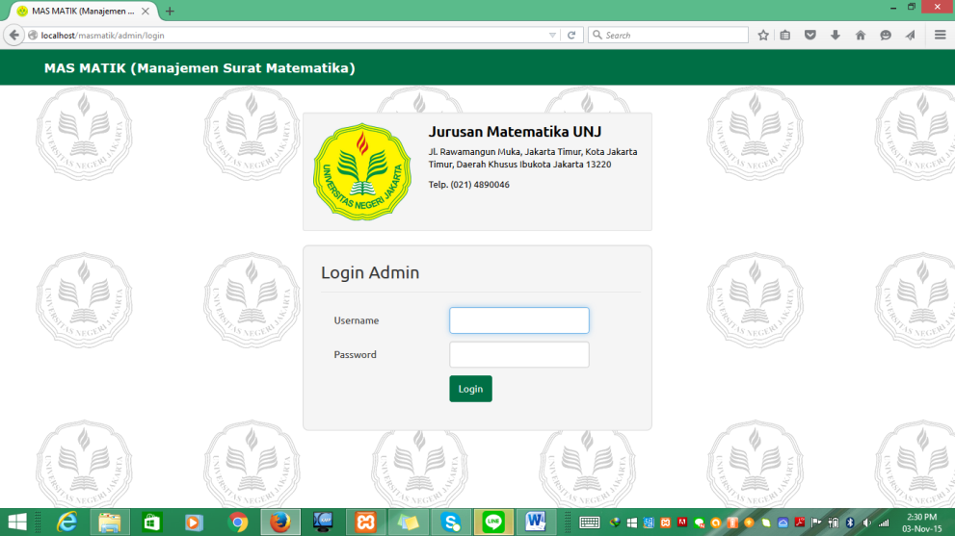

Pada awal proses, ada beberapa tools yang harus di install untuk melakukan penelitian ini seperti Adobe Dreamweaver dan web server Xampp. Peneliti membuat database yang akan digunakan dalam sistem. Database ini terdiri dari 7 tabel yaitu tabel instansi dimana tabel ini berisi data instansi terkait yang menggunakan sistem ini. Tabel surat keluat, surat masuk, surat keputusan, dan surat disposisi yang berisi informasi-informasi mengenai surat-surat yang keluar dan masuk Jurusan Matematika. Tabel klasifikasi surat yang berisi macam macam jenis surat yang ada di Jurusan Matematika. Dan tabel admin yang berisi informasi-informasi mengenai seluruh admin yang terdaftar dalam sistem.Setelah database dibuat, peneliti mulai merancang dan mendesain sistem berbasis web ini menggunakan Code Igniter, untuk memudahkan perancangan dan desain, peneliti menggunakan Adobe Dreamweaver.Bahasa yang digunakan dalam sistem ini adalah HTML, PHP, CSS, Javascript, dan Jquery.

Tahap selanjutnya peneliti membuat halaman-halaman dan konten-konten yang mendukung sistem ini.Dalam pengetesannya, penelitian menggunakan web server xampp.Setiap perubahan yang telah dibuat, peneliti selalu melakukan “*trial and error*” yang bertujuan dapat langsung memperbaiki jika terlihat ada kesalahan atau error. Pengerjaan ini dilakukan berulang hingga dirasa sudah tidak ada error atau bug yang terlihat jelas untuk selajutnya sistem ini menjadi draft 1.

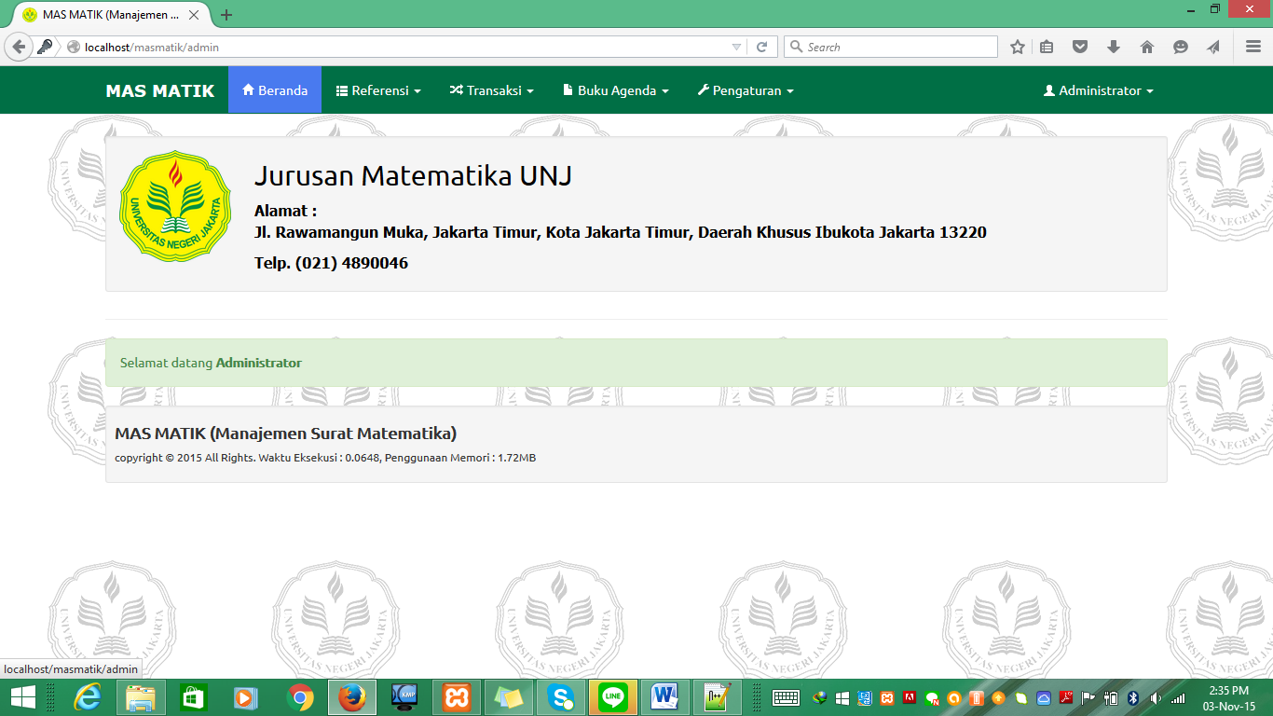Tampilan halaman awal / beranda :

Tampilan halaman klasifikasi surat :

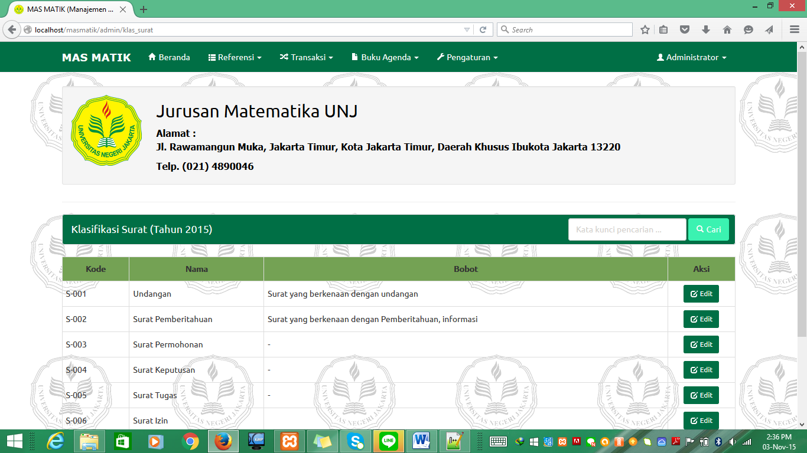

Tampilan halaman transaksi surat masuk dan surat keluar :

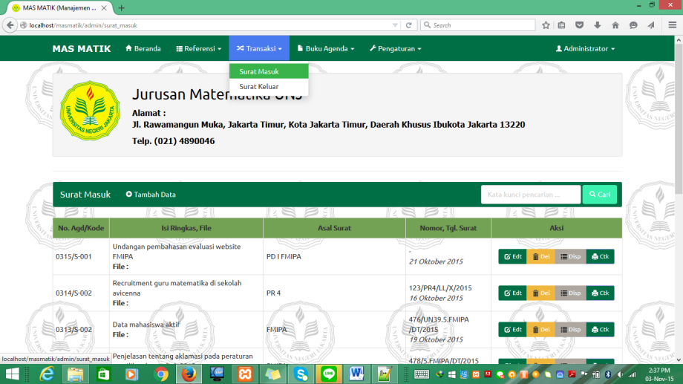

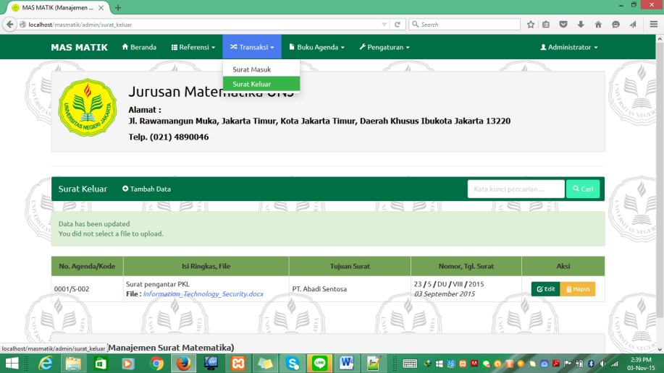

Tampilan halaman buku agenda :

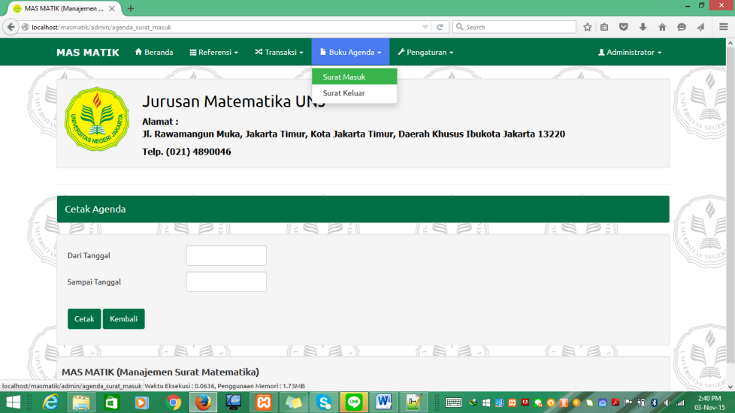

Tampilan halaman instansi pengguna :

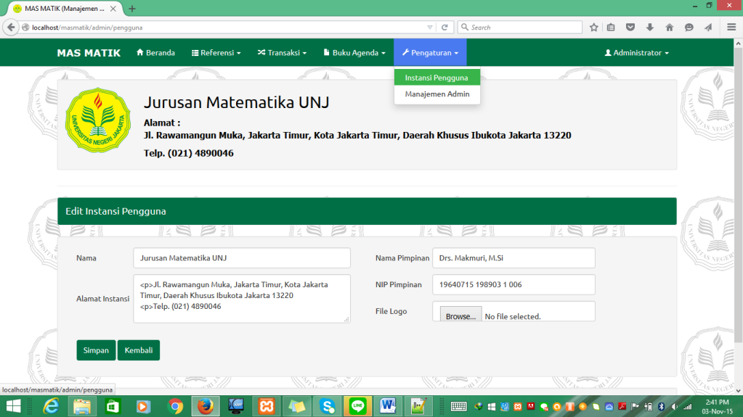

Tampilan halaman manajemen pengguna

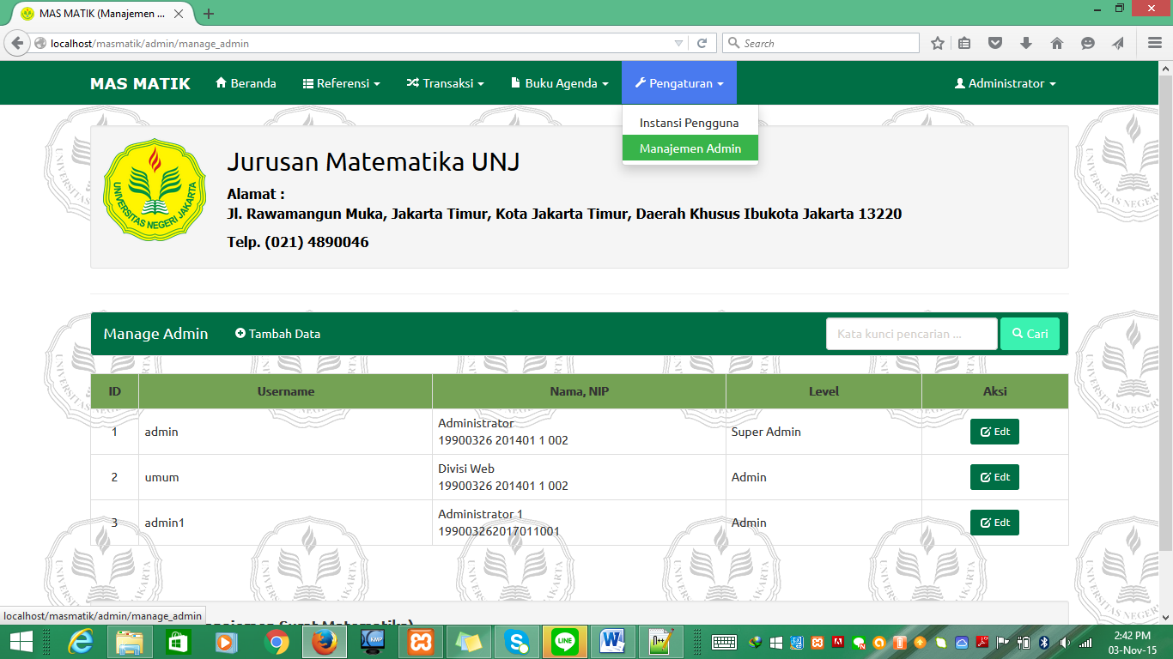

Tampilan halaman ubah password :

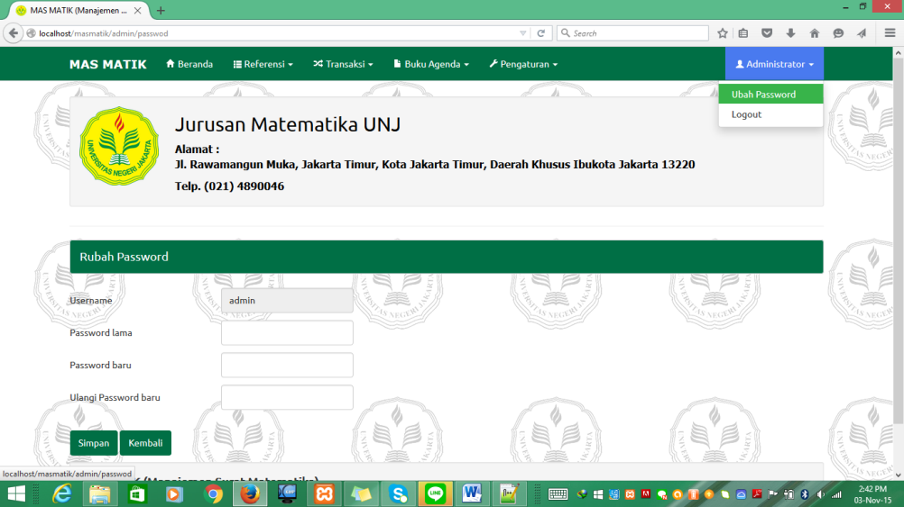

Tampilan agenda yang tercetak :

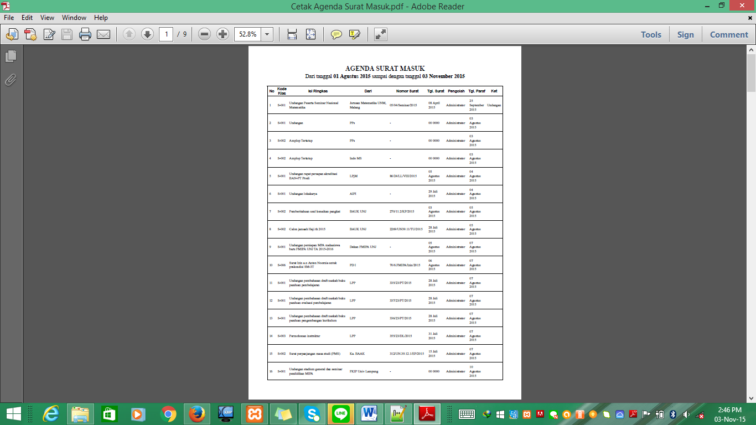

Selanjutnya peneliti melakukan tahap *Testing and Integration*. Testing/ujicoba *one to one* dengan penguji ahlimenggunakan instrumen penilaian atau kuisioner kelayakan aplikasi. Ahli yang dilibatkan dalam pengujian aplikasi merupakandosen Program Studi Sistem Komputer, FMIPA UNJ. Uji ahli dimaksudkan untuk mendapatkan saran dan ulasan tentang performa aplikasi yang mencakup *user interface,* keamanan sistem, dan kemudahan penggunaan aplikasi.

**Hasil Validasi Ahli**

Uji ahli dilakukkan dengan menampilkan aplikasi Manajemen Surat Menyurat tersebut kemudian para ahli memberikan saran dan masukkan. Berikut adalah penjelasan proses revisi draft-1 menjadi draft-2 berdasarkan hasil ulasan para ahli tersebut. pada halaman surat disposisi sebaiknya dihilangkan, karena di Jurusan Matematika sudah ada lembar khusus untuk keperluan disposisi. Sehingga peneliti menghapus halaman disposisi pada aplikasi tersebut. perubahan dijelaskan sebagaimana gambar dibawah ini :

Halaman surat masuk sebelum perubahan



Halaman surat masuk setelah perubahan

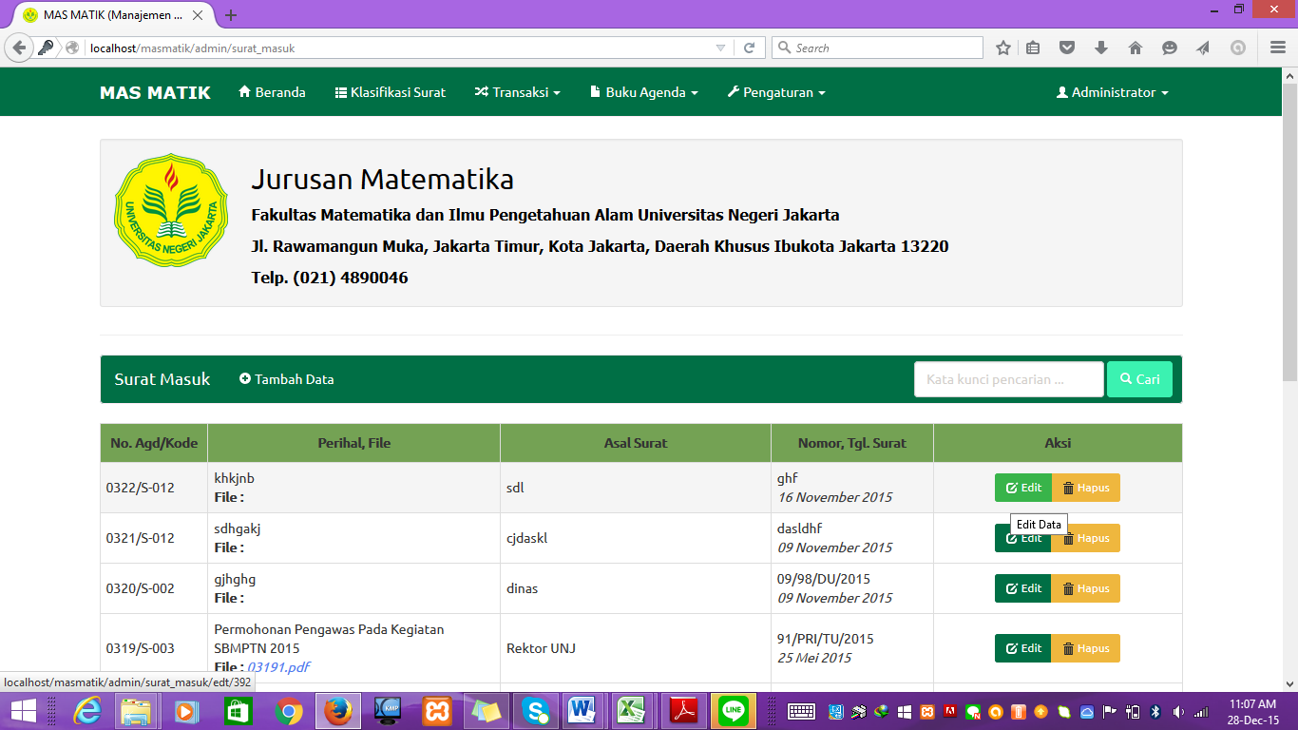

Saran dan kritik para ahli kemudian menjadi masukkan bagi peneliti melakukan revisi terhadapa aplikasi yang sedang dikembangkan tersebut. Uji para ahli dilakukan dengan memberikan instrumen uji kelayakan yang berisikan pernyataan dengan skala penilaian 1 sampai 4 serta pemberian saran langsung. Hasil uji kelayakan tersebut disajikan sebagai berikut :

|  |  |  |  |  |
| --- | --- | --- | --- | --- |
| ­­­­ | Ahli 1 | Ahli 2 | rata-rata | % |
| Keamanan Aplikasi | 12 | 10 | 11 | 69% |
| Kemudahan Pengguna Aplikasi | 59 | 50 | 54.5 | 85% |
| User Interface | 24 | 21 | 22.5 | 94% |

Berdasarkan data pada tabel tersebut dapat dideskripsikan sebagai berikut. Pada komponen keamanan aplikasi secara keselurahan diperoleh persentase sebesar 69%, komponen keamanan aplikasi dapat dinilai cukup baik untuk dipasang dan digunakan di Jurusan Matematika UNJ. Pada aspek Kemudahan Pengguna Aplikasi diperoleh nilai persentase sebesar 85% yang dapat diartikan bahwa aplikasi ini mudah digunakan dan mudah untuk dipelajari bagi pengguna yang baru memakai. Selain itu aplikasi ini dapat berjalan dan berfungsi sebagaimana kegunaan awal yang ditujukan. Menu-menu dan fasilitas yang diberikan dapat berguna dan mudah untuk diaplikasikan pada sistem surat menyurat di Jurusan Matematika UNJ. Aspek *User Interface* memperoleh persentase sebesar 94% yang dapat diindikasikan bahwa aplikasi ini memiliki tampilan yang cukup baik.

Dengan persentase rata-rata secara keseluruhan dari komponen keamanan aplikasi, kemudahan pengguna aplikasi, serta User Interface diperoleh nilai 83%. Berdasarkan hasil uji kelayakan dari para ahli dapat disimpulkan bahwa aplikasi yang dikembangkan tergolong baik dan berguna untuk Jurusan Matematika UNJ. Dapat disimpulkan aplikasi ini cukup baik dan dapat terus dilanjutkan untuk kemudian digunakan sebagai sistem surat menyurat di Jurusan Matematika UNJ.

**Hasil Validasi Staf Administrasi**

Draft-2 yang telah direvisi kemudian diujikan pada staff administrasi jurusan Matematika yang mana dalam aplikasi ini adalah orang yang kelak menggunakan sistem tersebut. Dari hasil uji kelayakan aplikasi pada staff administrasi terdapat beberapa perubahan atau revisi yaitu penambahan animasi dan pengubahan *background*atau latar belakang sistem.

Berikut ini adalah tampilan sistem yang mengalami perubahan. Peneliti menambahkan tulisan berjalan sebagai animasi sederhana pada sistem, dan menghilangkan gambar pada *background* sesuai dengan saran dan masukkan staf administrasi.

Halaman depan :

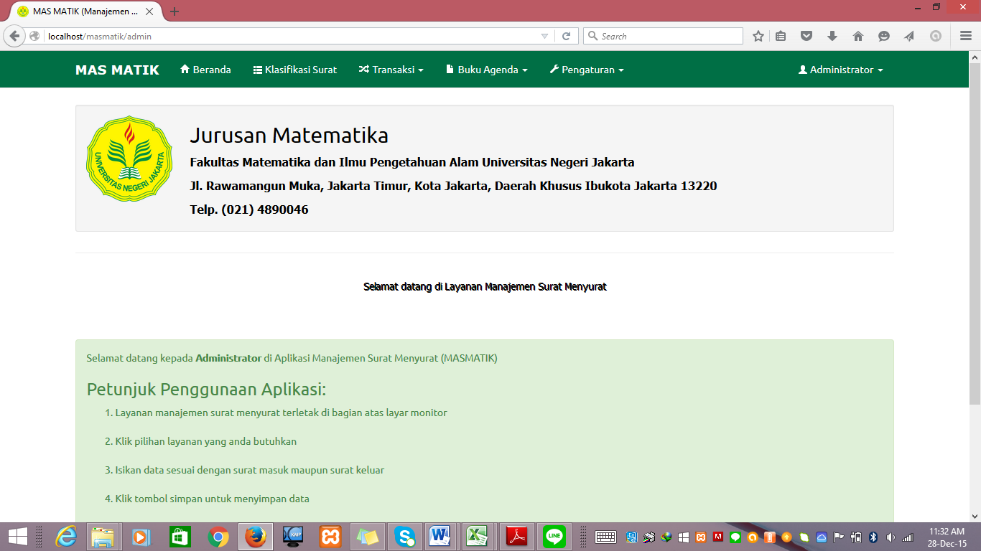

Halaman Klasifikasi Surat :

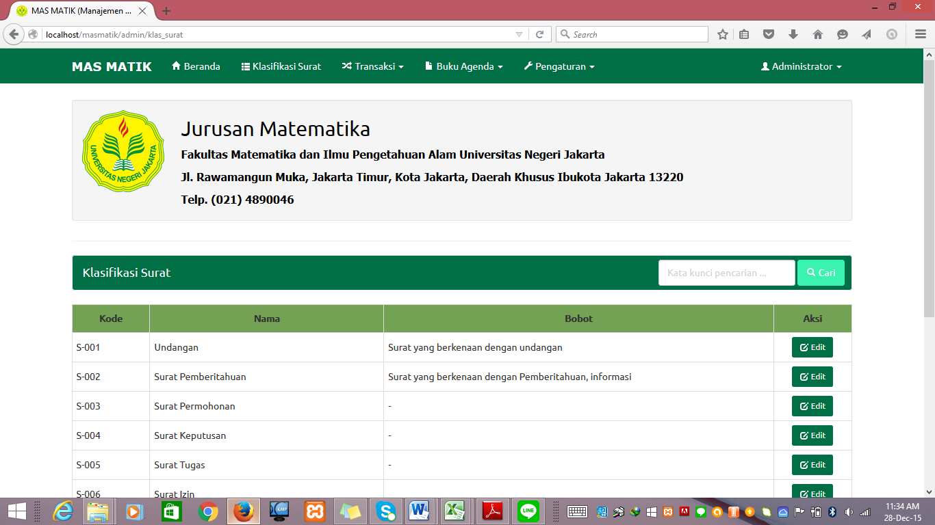

Halaman Surat Masuk

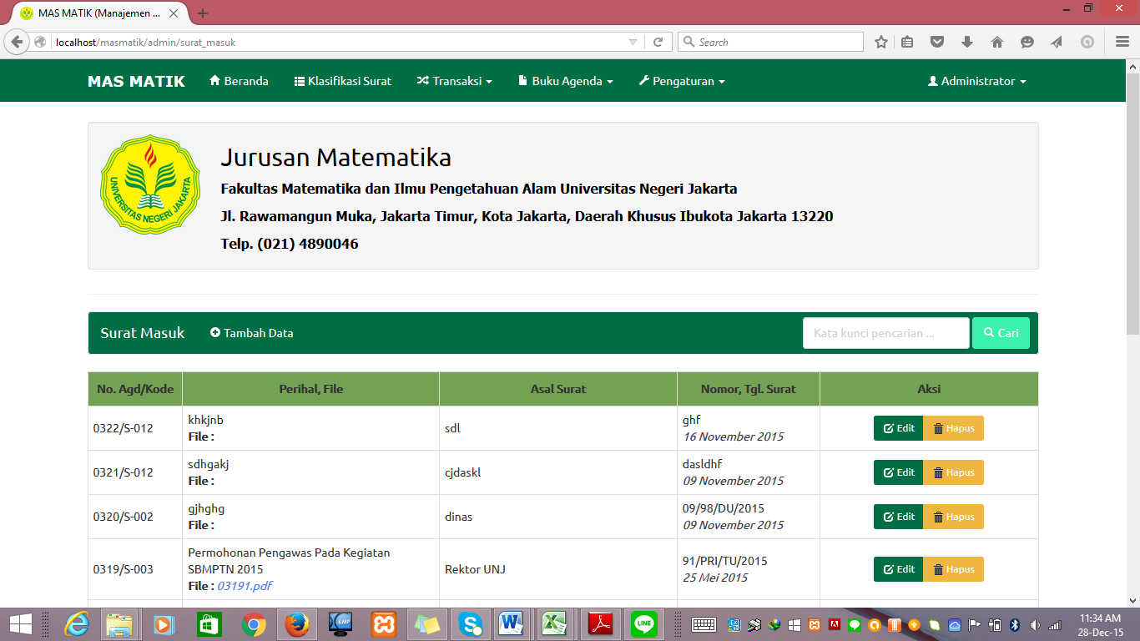

Halaman tambah surat masuk :

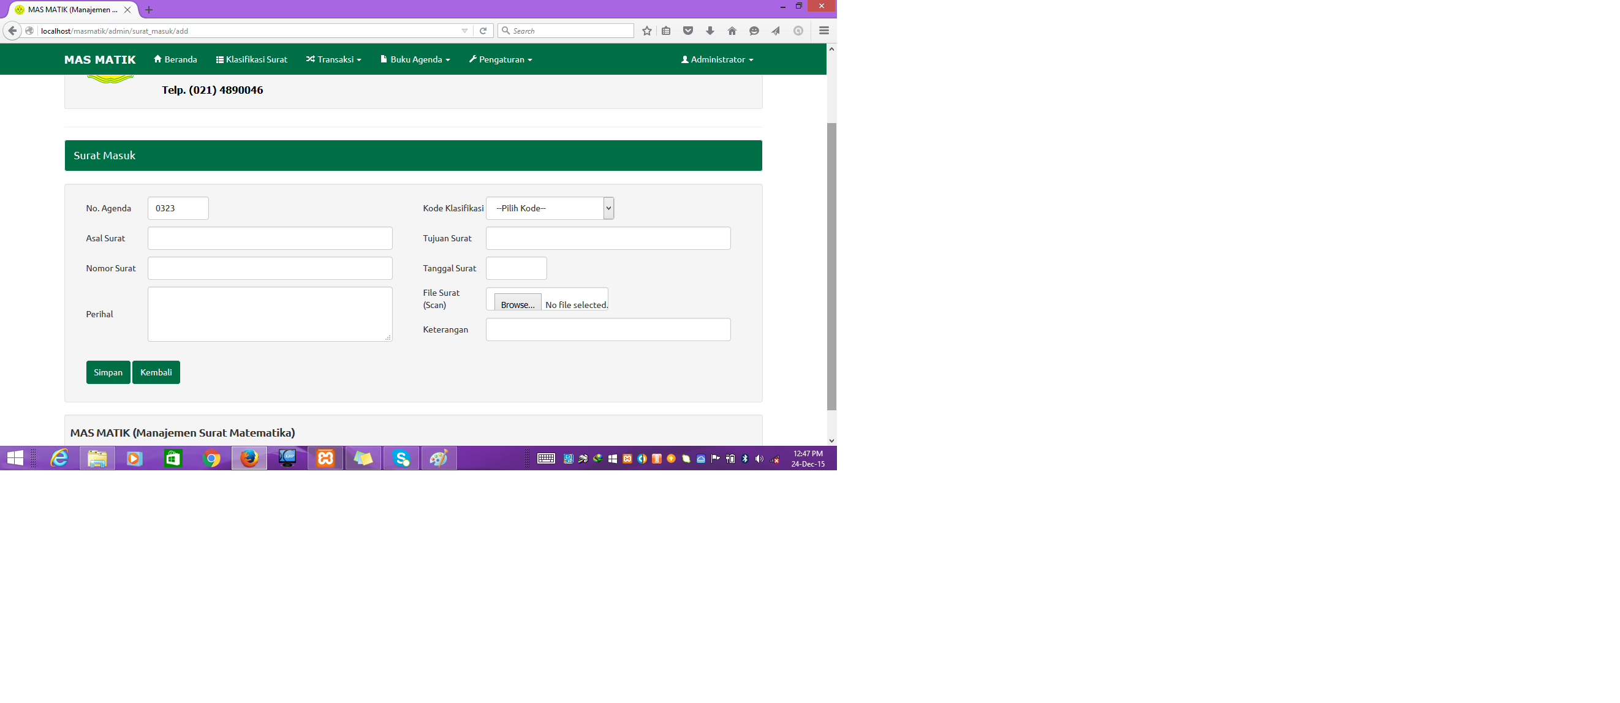

Halaman surat keluar :

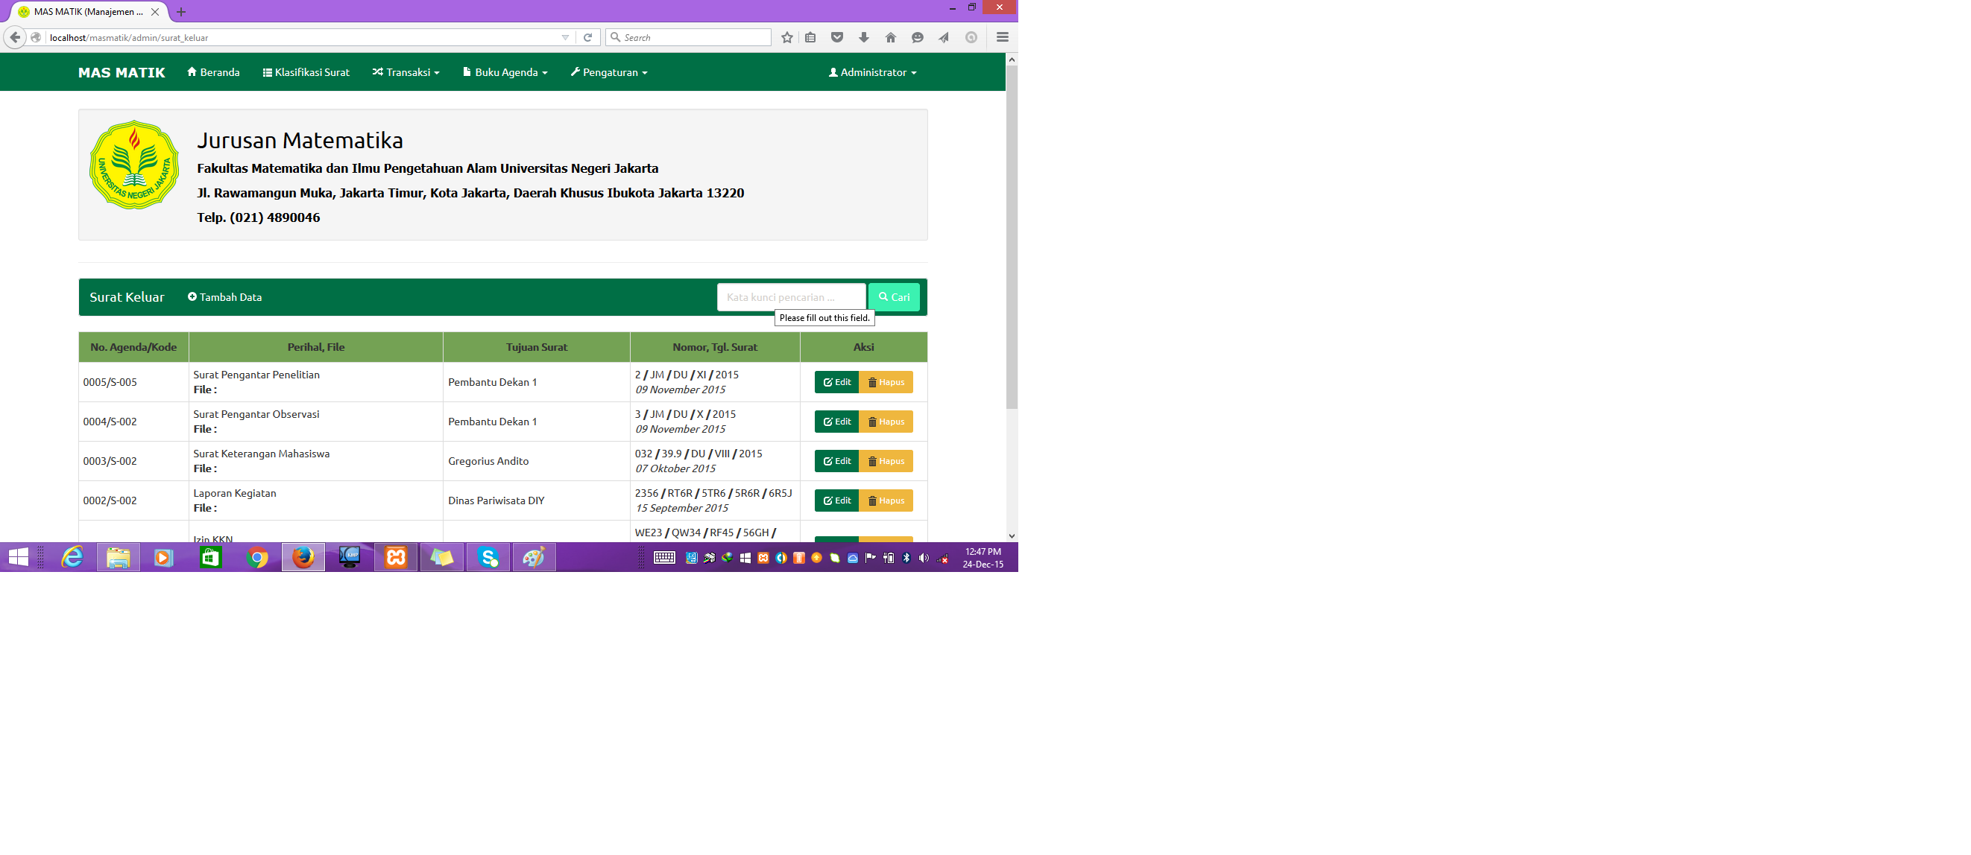

Halaman cetak buku agenda :

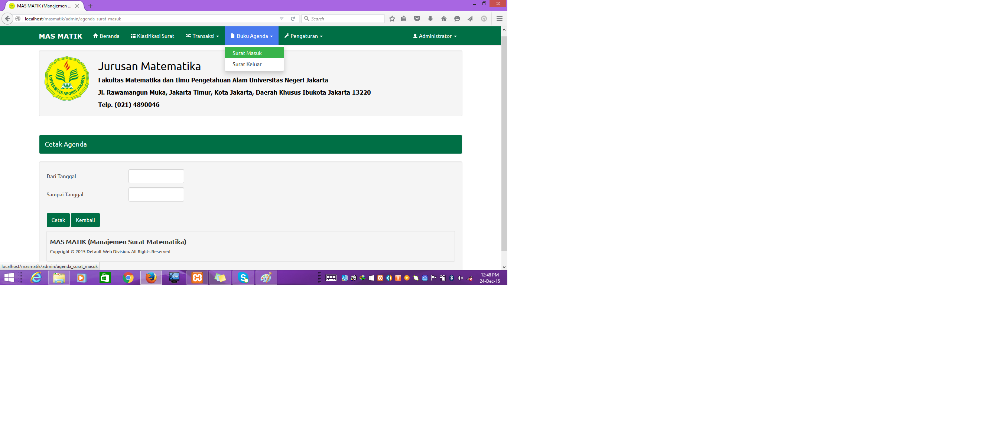

Halaman Rekap Agenda :

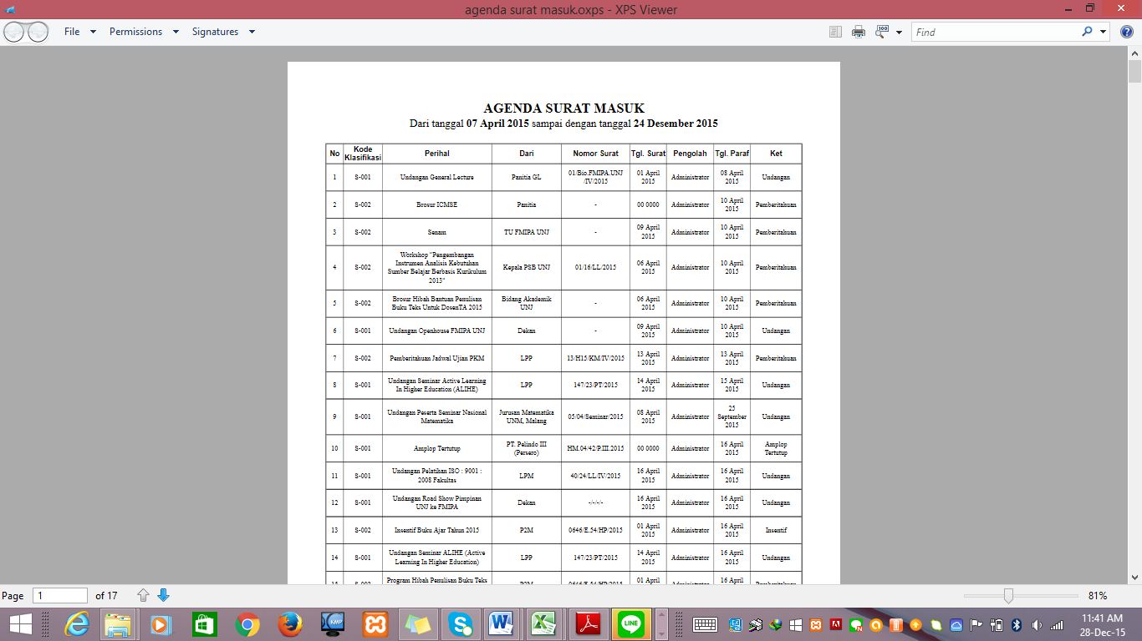

Saran dan kritik staff kemudian menjadi masukkan bagi peneliti melakukan revisi terhadap aplikasi yang dikembangkan. Staff administrasi jurusan Matematika dibelikan instrumen uji kelayakan yang berisi pernyataan dengan skala penilaian dari 1 sampai 4 serta pemberian saran langsung. Hasil uji kelayakan dapat dilihat pada diagram berikut :

|  |  |  |
| --- | --- | --- |
|  | Admin | % |
| Keamanan Aplikasi | 17 | 71% |
| Kemudahan Pengguna Aplikasi | 41 | 79% |
| User Interface | 15 | 75% |

Data yang diperoleh dari uji tersebut dapat dideskripsikan sebagai berikut. Pada aspek keamanan aplikasi diperoleh persentase sebesar 71% yang dapat diindikasikan bahwa aplikasi ini sudah cukup aman untuk digunakan. Sedangkan untuk aspek kemudahan pengguna aplikasi mendapat persentase 79%. Jika ditinjau dari aspek ini maka dapat disimpulkan bahwa aplikasi mudah digunakan, dan berfungsi baik sesuai dengan tujuan utama. Untuk aspek *User Interface* mendapat persentase sebesar 75% dengan kesimpulan aplikasi ini sudah baik dalam hal tampilan, aplikasi ini memiliki tampilan yang menarik dan tidak berlebihan.

Berdasarkan hasil uji kelayakan pada staff administrasi Jurusan Matematika dapat disimpulkan bahwa aplikasi yang dikembangkan mempermudah pekerjaan staff dalam hal manajemen surat menyurat yang ada di Jurusan Matematika.

Setelah dilakukkan uji kelayakan pada ahli dan staff administrasi dan dirasa sudah tidak ada kesalahan atau hal-hal yang harus diubah, draft-3 tersebut selanjutnya menjadi hasil akhir pada penelitian ini.

## Pembahasan

Berdasarkan pendapat staff administrasi Jurusan Matematika sebagai pengguna aplikasi Manajemen Surat Menyurat Jurusan Matematika UNJ diperoleh informais bahwa staff menjadi lebih mudah melakukan pendataan surat masuk maupun surat keluar, pencarian data atau surat masuk dan keluar, serta perekapan data surat masuk dan surat keluar di Jurusan Matematika pada tanggal-tanggal tertentu yang dibutuhkan. Aplikasi manajemen surat menyurat ini memiliki kelebihan dan kekurangan.

Kelebihan aplikasi Manajemen Surat Menyurat Jurusan Matematika ini antara lain :

1. Dapat menginput surat masuk dan surat keluar lebih mudah.
2. Tersedia menu untuk melakukkan pencarian surat sehingga staff lebih mudah untuk mencari surat yang diperlukan
3. Tersedia menu untuk merekap data surat masuk maupun keluar berdasarkan tanggal yang diinginkan.
4. Penyimpanan surat dilakukan dengan scan surat yang mana akan lebih meminimalisir terjadinya kehilangan surat.
5. Tampilan aplikasi yang menarik dan tidak berlebihan.
6. Aplikasi ini terintegrasi dengan aplikasi layanan administrasi surat mahasiswa Jurusan Matematika yang akan langsung didata sebagai surat keluar.

Kekurangan aplikasi Manajemen Surat Menyurat Jurusan Matematika antara lain belum tersedianya sarana *Single-Sign On* yang terintegrasi dengan Layanan Administrasi Surat Mahasiswa Jurusan Matematika. Sehingga staff masih harus login di dua aplikasi ini.

Hambatan yang dialami selama masa pembuatan aplikasi Manajemen Surat Menyurat Jurusan Matematika, diantaranya adalah pada proses pengerjaan atau pembuatan awal aplikasi, karena ada beberapa *tools* atau menu yang dianggap kurang sesuai dengan yang dibutuhkan dan digunakan Jurusan Matematika. Selain itu tampilan awal aplikasi dianggap kurang *User Friendly* sehingga harus sedikit diubah.

# BAB V

# KESIMPULAN DAN SARAN

## Kesimpulan

Aplikasi Manajemen Surat Menyurat Jurusan Matematika telah selesai dikembangkan dan telah dipasang di Jurusan Matematika UNJ. Aplikasi ini bertujuan untuk memudahkan staff melakukkan pendataan surat-surat masuk maupun keluar di Jurusan Matematika, merekap surat masuk dan keluar pada tanggal-tanggal tertentu, serta dokumetasi surat-surat masuk untuk mengurangi kehilangan surat.

Pengembangan aplikasi berbasis web Manajemen Surat Menyurat Jurusan Matematika (MASMATIK) memiliki menu-menu sebagai berikut : menu klasifikasi surat untuk mengklasifikasikan surat-surat yang ada di Jurusan Matematika. Menu transaksi surat keluar dan surat masuk untuk pencatatan sura masuk dan keluar yang ada di Jurusan Matematika, Menu Buku Agenda untuk mencetak dan merekap surat masuk dan keluar pada tanggal-tanggal yang diinginkan. Dan menu manajemen admin untuk mengatur admin mana saja yang diperbolehkan melihat manajemen surat menyurat yang ada di Jurusan Matematika.

## Saran

Uji ahli sebagai bagian dari tahap *coding &testing*dapat dilakukan di lingkungan kampus dengan meminta bantuan Dosen Program Studi Sistem Komputer sebagai penguji ahli, sementara calon pengguna dapat dilakukan oleh staf Administrasi Jurusan Matematika.

# DAFTAR PUSTAKA

Andika, R. (2011). *Penerapan CI (CODEIGNITER) dalam Pengembangan Sistem Informasi manajemen Surat dan Pengarsipan.* Jakarta: Skripsi, UNI Syarif Hidayatullah Jakarta.

Barthos, b. (2007). *Manajemen Kearsipan: Untuk Lembaga Negara, Swasta, dan Perguruan Tinggi.* jakarta: Bumi Aksara.

Jogianto. (2005). *Analisis dan Desain Sistem Informasi: Pendekatan Terstruktur Teori dan Praktek Aplikasi Bisnis.* Yogyakarta: Andi.

McLeod Jr., R. (2004). *Management Information Systems, ninth editions.* New Jersey: Pearson Prentice Hall.

Suparman, M. A. (2010). *Desain Instruksional Edisi 1 Cetakan Kedua.* Jakarta: Universitas Terbuka.

Santi, D.T. (2013). *Sistem Informasi Manajemen Tata Persuratan Kementrian Agama Kabupaten Pacitan*.Seminar Riset Unggulan Nasional Informatika dan Komputer FTI UNSA.

# LAMPIRAN

## Lampiran 1 : Jadwal Penelitian

|  |  |  |  |  |  |  |  |
| --- | --- | --- | --- | --- | --- | --- | --- |
| No. | Jenis Kegiatan | Bulan | | | | | |
| Jul | Agt | Sep | Okt | Nov | Des |
| 1. | Persiapan Penelitian pendahuluan: Pembuatan instrumen pedoman observasi, wawancara dan kuesioner. |  |  |  |  |  |  |
| 2. | Penelitian pendahuluan: observasi, wawancara dan penyebaran kuesioner. |  |  |  |  |  |  |
| 3. | Penyusunan kerangka teori dan merancang produk |  |  |  |  |  |  |
| 4. | Pengembangan produk draft 1. |  |  |  |  |  |  |
| 5. | Uji ahli dan pengguna (*one to one*) |  |  |  |  |  |  |
| 6. | Perbaikan draft 1 menjadi draft 2. |  |  |  |  |  |  |
| 7. | Uji kelompok kecil (*small group*). |  |  |  |  |  |  |
| 8. | Perbaikan draft 2 menjadi draft 3. |  |  |  |  |  |  |
| 9. | Uji lapangan (*field test*). |  |  |  |  |  |  |
| 10. | Pembuatan produk final dan laporan penelitian. |  |  |  |  |  |  |

## Lampiran 2 : Instrumen Uji Kelayakan Untuk Ahli

**INSTRUMEN UJI KELAYAKAN PENGEMBANGAN**

**APLIKASI LAYANAN MANAJEMEN SURAT MENYURAT BERBASIS WEB**

**JURUSAN MATEMATIKA**

**FAKULTAS MATEMATIKA DAN ILMU PENGETAHUAN ALAM**

**UNIVERSITAS NEGERI JAKARTA**

**untuk : AHLI**

Dengan hormat,

Bersama ini kami mohon kesediaan anda untuk membantu mengisi kuisioner yang telah disiapkan dengan maksud:

1. membantu pengumpulan data dalam rangka evaluasi pengguna aplikasi
2. mengevaluasi tingkat efektivitas implementasi sistem aplikasi yang anda gunakan

Tidak ada jawaban yang benar maupun salah, anda diharapkan untuk menjawab pertanyaan-pertanyaan yang diberikan seakurat mungkin berdasarkan pengalaman anda. Kerahasiaan anda akan dijamin sepenuhnya.

Keterangan pilihan jawaban:

STS : Sangat Tidak Setuju

TS : Tidak Setuju

S : Setuju

SS : Sangat Setuju

**A.Karakteristik Responden**

1. Usia

☐ 17-25 ☐ 25-33 ☐ 33-41 ☐ 41-49 ☐> 49

1. Tingkat Pendidikan yang ditempuh

☐ S1 ☐ S2 ☐ S3

1. Rata-rata lama pemakaian komputer per hari

☐< 1 jam ☐ 2-5 jam ☐ 6-10 jam ☐>10 jam

1. Pengalaman/keterlibatan dalam penggunaan aplikasi

☐<1 tahun ☐ 1-2 tahun ☐>2 tahun

**B.Aplikasi dan Software**

Sebutkan aplikasi atau software yang sering anda gunakan

______________________________________________________________________

**C.Keamanan Aplikasi**

|  |  |  |  |  |  |
| --- | --- | --- | --- | --- | --- |
| No. | Keterangan | STS | TS | S | SS |
| 1 | Data yang input aman dari orang yang tidak berhak mengakses |  |  |  |  |
| 2 | Sistem mempunyai backup data yang baik |  |  |  |  |
| 3 | Data tidak hilang meskipun listrik mati mendadak |  |  |  |  |
| 4 | Data tidak hilang meskipun komputer anda rusak |  |  |  |  |

**D.Kemudahan Pengguna Aplikasi**

|  |  |  |  |  |  |
| --- | --- | --- | --- | --- | --- |
| No. | Keterangan | STS | TS | S | SS |
| 1 | Sistem dapat menampilkan halaman depan dari aplikasi |  |  |  |  |
| 2 | Fitur-fitur yang tersedia dapat berfungsi dengan baik |  |  |  |  |
| 3 | Input data dapat dilakukan dengan mudah |  |  |  |  |
| 4 | Ketersediaan klasifikasi surat sudah lengkap sesuai dengan yang berlaku di Jurusan Matematika UNJ |  |  |  |  |
| 6 | Data yang diperlukan bisa didapatkan dengan mudah |  |  |  |  |
| 7 | Penyimpanan Daftar Surat yang telah dibuat dapat diakses dengan mudah |  |  |  |  |
| 8 | Sistem dapat menghasilkan surat dengan tepat dan cepat |  |  |  |  |
| 9 | Sistem sudah terintegrasi dengan Sistem Managemen Administrasi Surat Mahasiswa |  |  |  |  |
| 10 | Sistem dapat menampilkan daftar surat sesuai kebutuhan |  |  |  |  |
| 11 | Sistem yang ada mudah dipahami |  |  |  |  |
| 12 | Sistem yang ada mudah digunakan |  |  |  |  |
| 13 | Informasi yang disajikan jelas untuk dimengerti |  |  |  |  |
| 14 | User dapat berpindah-pindah halaman sesuai keinginan |  |  |  |  |
| 15 | User dapat keluar dari Sistem dengan mudah |  |  |  |  |
| 16 | Sistem dapat digunakan secara *offline* |  |  |  |  |
| 17 | Sistem dapat berjalan di berbagai browser |  |  |  |  |

1. **User Interface**

|  |  |  |  |  |  |
| --- | --- | --- | --- | --- | --- |
| No. | Keterangan | STS | TS | S | SS |
| 1 | Tata letak tampilan/display mudah dikenali/dilihat |  |  |  |  |
| 2 | Warna teks/tulisan yang digunakan sesuai |  |  |  |  |
| 3 | Jenis font sesuai |  |  |  |  |
| 4 | Ukuran font sesuai |  |  |  |  |
| 5 | Desain tombol menarik |  |  |  |  |
| 6 | Komposisi warna pada tampilan tidak mencolok |  |  |  |  |

1. **SARAN DAN MASUKKAN :**

**PERNYATAAN**

Saya yang bertanda tangan dibawah ini:

Nama :

NIP :

Instansi :

Alamat Instansi :

menyatakan bahwa saya telah memberikan penilaian pada produk penelitian dengan judul “Pengembangan Aplikasi Manajemen Surat Menyurat Berbasis Web Jurusan Matematika Fakultas Matematika dan Ilmu Pengetahuan Alam Universitas Negeri Jakarta”. Harapan saya, masukan yang saya berikan dapat digunakan untuk menyempurnakan produk penelitian.

Jakarta,

Ahli (Pakar)

_____________

NIP.

## Lampiran 3 : Instrumen Uji Kelayakan Untuk Staff Administrasi

**INSTRUMEN UJI KELAYAKAN APLIKASIBERBASIS WEB**

**“MANAJEMEN SURAT MENYURAT (MASMATIK)”**

**JURUSAN MATEMATIKA**

**FAKULTAS MATEMATIKA DAN ILMU PENGETAHUAN ALAM**

**UNIVERSITAS NEGER JAKARTA**

**untuk : STAFF ADMINISTRASI**

Dengan hormat,

Bersama ini kami mohon kesediaan anda untuk membantu mengisi kuisioner yang telah disiapkan dengan maksud:

1. membantu pengumpulan data dalam rangka evaluasi pengguna aplikasi
2. mengevaluasi tingkat efektivitas implementasi sistem aplikasi yang anda gunakan

Tidak ada jawaban yang benar maupun salah, anda diharapkan untuk menjawab pertanyaan-pertanyaan yang diberikan seakurat mungkin berdasarkan pengalaman anda. Kerahasiaan anda akan dijamin sepenuhnya.

Keterangan pilihan jawaban:

STS : Sangat Tidak Setuju

TS : Tidak Setuju

S : Setuju

SS : Sangat Setuju

**A.Karakteristik Responden**

1. Usia

☐ 17-25 ☐ 25-33 ☐ 33-41 ☐ 41-49 ☐> 49

1. Tingkat Pendidikan yang ditempuh

☐ S1 ☐ S2 ☐ S3

1. Rata-rata lama pemakaian komputer per hari

☐< 1 jam ☐ 2-5 jam ☐ 6-10 jam ☐>10 jam

1. Pengalaman/keterlibatan dalam penggunaan aplikasi

☐<1 tahun ☐ 1-2 tahun ☐>2 tahun

**B.Aplikasi dan Software**

Sebutkan aplikasi atau software yang sering anda gunakan

____________________________________________________________________

**C.Keamanan Aplikasi**

|  |  |  |  |  |  |
| --- | --- | --- | --- | --- | --- |
| No. | Keterangan | STS | TS | S | SS |
| 1 | Data yang diinput aman dari orang yang tidak berhak mengakses |  |  |  |  |
| 2 | Sistem mempunyai backup data yang bagus |  |  |  |  |
| 3 | Data tidak hilang meskipun listrik mati mendadak |  |  |  |  |
| 4 | Data tidak hilang meskipun komputer anda rusak |  |  |  |  |
| 5 | Aplikasi jarang crash |  |  |  |  |
| 6 | Aplikasi jarang not responding |  |  |  |  |

**D.Kemudahan Pengguna Aplikasi**

|  |  |  |  |  |  |
| --- | --- | --- | --- | --- | --- |
| No. | Keterangan | STS | TS | S | SS |
| 1 | Input data dapat dilakukan dengan cepat |  |  |  |  |
| 2 | Data yang diperlukan bisa didapatkan dengan mudah |  |  |  |  |
| 3 | Sistem dapat menginput surat masuk dan keluar dengan baik dan cepat |  |  |  |  |
| 4 | Sistem yang ada mudah dipahami |  |  |  |  |
| 5 | Sistem yang ada mudah digunakan |  |  |  |  |
| 6 | Sistem yang ada mudah dipelajari |  |  |  |  |
| 7 | Sistem mempermudah pekerjaan pencatatan surat |  |  |  |  |
| 8 | Sistem dapat mencetak agenda / rekap surat pada tanggal tertentu |  |  |  |  |
| 9 | Pencarian surat dapat dilakukan dengan baik |  |  |  |  |
| 10 | Informasi yang disajikan jelas untuk dimengerti |  |  |  |  |
| 11 | Dapat berpindah halaman dengan mudah sesuai keinginan |  |  |  |  |
| 12 | Dapat kembali ke menu sebelumnya dengan mudah |  |  |  |  |
| 13 | Kalimat yang digunakan pada aplikasi mudah dipahami |  |  |  |  |

**E. USER INTERFACE**

|  |  |  |  |  |  |
| --- | --- | --- | --- | --- | --- |
| No. | Keterangan | STS | TS | S | SS |
| 1 | Tata letak dan tampilan / display mudah dikenali / dilihat |  |  |  |  |
| 2 | Penggunaan aplikasi membosankan |  |  |  |  |
| 3 | Tombol mudah digunakan |  |  |  |  |
| 4 | Tata warna tidak terlalu mencolok |  |  |  |  |
| 5 | Tulisan yang digunakan jelas |  |  |  |  |

**F. SARAN DAN MASUKKAN**

**PERNYATAAN**

Saya yang bertanda tangan dibawah ini:

Nama :

NIP :

Instansi :

Alamat Instansi :

menyatakan bahwa saya telah memberikan penilaian pada produk penelitian dengan judul “Pengembangan Aplikasi Manajemen Surat Menyurat Berbasis Web Jurusan Matematika Fakultas Matematika dan Ilmu Pengetahuan Alam Universitas Negeri Jakarta”. Harapan saya, masukan yang saya berikan dapat digunakan untuk menyempurnakan produk penelitian.

Jakarta,

Ahli (Pakar)

_____________

NIP.

## Lampiran 4 : Hasil Uji Ahli

|  |  |  |  |
| --- | --- | --- | --- |
|  |  | Ahli 1 | Ahli 2 |
| A. | Karakteristik Responden |  |  |
|  | Usia | 3 | 2 |
|  | Pendidikan | 2 | 2 |
|  | Rata-rata pemakaian komputer | 3 | 4 |
|  | pengalaman menggunakan aplikasi | 3 | 3 |
|  |  |  |  |
| B. | Aplikasi dan Software |  |  |
|  | Aplikasi yang sering digunakan | Office | Linux |
|  |  |  |  |
| C. | Keamanan Aplikasi |  |  |
| 1 | Data yang input aman dari orang yang tidak berhak mengakses | 4 | 3 |
| 2 | Sistem mempunyai backup data yang baik | 2 | 2 |
| 3 | Data tidak hilang meskipun listrik mati mendadak | 3 | 3 |
| 4 | Data tidak hilang meskipun komputer anda rusak | 3 | 2 |
|  |  |  |  |
| D. | Kemudahan Pengguna Aplikasi |  |  |
| 1 | Sistem dapat menampilkan halaman depan dari aplikasi | 4 | 4 |
| 2 | Fitur-fitur yang tersedia dapat berfungsi dengan baik | 4 | 3 |
| 3 | Input data dapat dilakukan dengan mudah | 4 | 4 |
| 4 | Ketersediaan klasifikasi surat sudah lengkap sesuai dengan yang berlaku di Jurusan Matematika UNJ | 3 | 3 |
| 5 | Data yang diperlukan bisa didapatkan dengan mudah | 3 | 3 |
| 6 | Penyimpanan Daftar Surat yang telah dibuat dapat diakses dengan mudah | 3 | 3 |
| 7 | Sistem dapat menghasilkan surat dengan tepat dan cepat | 4 | 3 |
| 8 | Sistem sudah terintegrasi dengan Sistem Managemen Administrasi Surat Mahasiswa | 3 | 1 |
| 9 | Sistem dapat menampilkan daftar surat sesuai kebutuhan | 4 | 3 |
| 10 | Sistem yang ada mudah dipahami | 4 | 4 |
| 11 | Sistem yang ada mudah digunakan | 4 | 4 |
| 12 | Informasi yang disajikan jelas untuk dimengerti | 4 | 3 |
| 13 | User dapat berpindah-pindah halaman sesuai keinginan | 4 | 4 |
| 14 | User dapat keluar dari Sistem dengan mudah | 4 | 4 |
| 15 | Sistem dapat digunakan secara *offline* | 4 | 1 |
| 16 | Sistem dapat berjalan di berbagai browser | 3 | 3 |
|  |  |  |  |

|  |  |  |  |
| --- | --- | --- | --- |
| F. | User Interface |  |  |
| 1 | Tata letak tampilan/display mudah dikenali/dilihat | 4 | 3 |
| 2 | Warna teks/tulisan yang digunakan sesuai | 4 | 4 |
| 3 | Jenis font sesuai | 4 | 4 |
| 4 | Ukuran font sesuai | 4 | 4 |
| 5 | Desain tombol menarik | 4 | 3 |
| 6 | Komposisi warna pada tampilan tidak mencolok | 4 | 3 |
|  |  |  |  |
| G. | Saran dan Masukan |  |  |
| 1 | Menu disposisi sebaiknya dihilangkan |  |  |
| 2 | Uji fungsionalitas sudah possable |  |  |

## Lampiran 5 : Hasil Uji Staff Administrasi Jurusan Matematika

|  |  |  |
| --- | --- | --- |
|  |  | Admin |
| A. | Karakteristik Responden |  |
|  | Usia | 3 |
|  | Pendidikan | 1 |
|  | Rata-rata pemakaian komputer | 3 |
|  | pengalaman menggunakan aplikasi | 3 |
|  |  |  |
| B. | Aplikasi dan Software |  |
|  | Aplikasi yang sering digunakan | Office |
|  |  |  |
| C. | Keamanan Aplikasi |  |
| 1 | Data yang diinput aman dari orang yang tidak berhak mengakses | 3 |
| 2 | Sistem mempunyai backup data yang bagus | 3 |
| 3 | Data tidak hilang meskipun listrik mati mendadak | 3 |
| 4 | Data tidak hilang meskipun komputer anda rusak | 3 |
| 5 | Aplikasi jarang crash | 3 |
| 6 | Aplikasi jarang not responding | 2 |
|  |  |  |
| D. | Kemudahan Pengguna Aplikasi |  |
| 1 | Input data dapat dilakukan dengan cepat | 4 |
| 2 | Data yang diperlukan bisa didapatkan dengan mudah | 3 |
| 3 | Sistem dapat menginput surat masuk dan keluar dengan baik dan cepat | 3 |
| 4 | Sistem yang ada mudah dipahami | 3 |
| 5 | Sistem yang ada mudah digunakan | 3 |
| 6 | Sistem yang ada mudah dipelajari | 3 |
| 7 | Sistem mempermudah pekerjaan pencatatan surat | 4 |
| 8 | Sistem dapat mencetak agenda / rekap surat pada tanggal tertentu | 3 |
| 9 | Pencarian surat dapat dilakukan dengan baik | 3 |
| 10 | Informasi yang disajikan jelas untuk dimengerti | 3 |
| 11 | Dapat berpindah halaman dengan mudah sesuai keinginan | 3 |
| 12 | Dapat kembali ke menu sebelumnya dengan mudah | 3 |
| 13 | Kalimat yang digunakan pada aplikasi mudah dipahami | 3 |
|  |  |  |
| E. | User Interface |  |
| 1 | Tata letak dan tampilan / display mudah dikenali / dilihat | 3 |
| 2 | Penggunaan aplikasi membosankan | 2 |
| 3 | Tombol mudah digunakan | 3 |
| 4 | Tata warna tidak terlalu mencolok | 4 |
| 5 | Tulisan yang digunakan jelas | 3 |
|  |  |  |
| G. | Saran dan Masukan |  |
| 1 | tambahan animasi |  |
| 2 | background terlalu ramai |  |

## Lampiran 6 : Surat Pernyataan Ketua Peneliti

**SURAT PERNYATAAN KETUA PENELITI/PELAKSANA**

Yang bertandatangan di bawah ini:

Nama : Ir. Fariani Hermin I., M.T.

NIP : 196002111987032001

Pangkat/Golongan : Pembina Tk. I / IIId

Jabatan Fungsional : Lektor

Dengan ini menyatakan bahwa proposal penelitian saya dengan judul:

**PENGEMBANGAN SISTEM MANAJEMEN SURAT MENYURAT (MASMATIK) JURUSAN MATEMATIKA**

yang diusulkan dalam skema Penelitian Jurusan untuk tahun anggaran 2015 bersifat original dan belum pernah dibiayai oleh lembaga/sumber dana lain.

Bilamana di kemudian hari ditemukan ketidaksesuaian dengan pernyataan ini, maka saya bersedia dituntut dan diproses sesuai dengan ketentuan yang berlaku dan mengembalikan seluruh biaya penelitian yang sudah diterima kas Negara.

Demikian pernyataan ini dibuat dengan sesungguhnya dan dengan sebenar-benarnya.

|  |  |  |
| --- | --- | --- |
|  |  | Jakarta, 28 Desember 2015 |
| Mengetahui,  Dekan FMIPA UNJ  Prof. Dr. Suyono, M.Si.  NIP. 19671218 199303 1 005 |  | Yang menyatakan,  Ir. Fariani Hermin I., M.T.  NIP. 19600211 198703 2 001 |

## Lampiran 7 : Biodata Ketua Peneliti

**A. Identitas Diri**

|  |  |  |
| --- | --- | --- |
| 1. | Nama Lengkap | : Ir. Fariani Hermin I., M.T. |
| 2. | Jenis Kelamin | : Perempuan |
| 3. | Jabatan Fungsional | : Lektor |
| 4. | NIP | : 19600211 198703 2 001 |
| 5. | NIDN | : 0011026006 |
| 6. | Tempat dan Tgl Lahir | : Sidoarjo, 11Februari 1960 |
| 7. | Email | : [farianihermin@yahoo.com](mailto:farianihermin@yahoo.com) |
| 8. | No. HP | : 08158780095 |
| 9. | Alamat Kantor | : FMIPA UNJ Jl. Pemuda 10 Jakarta Timur |
| 10. | No. Telp/Fax | : 021 4894909 |
| 11. | Mata Kuliah yang diampu | Pengantar Dasar Matematika  Statistika Dasar |
|  |  | Pengantar Sistem Digital  Etika Profesi |

**B. Riwayat Pendidikan**

|  |  |  |
| --- | --- | --- |
|  | S1 | S2 |
| Nama Perguruan Tinggi | Institut Teknologi Surabaya | Institut Teknologi Surabaya |
| Bidang Ilmu | Statistika | Komputer |
| Tahun Masuk-Lulus |  |  |
| Judul Skripsi/Tesis |  |  |
| Nama Pembimbing/Promotor |  |  |

**C. Penelitian yang dilakukan (5 Tahun Terakhir)**

|  |  |  |  |
| --- | --- | --- | --- |
| No. | Judul Penelitian | Sebagai | Tahun |
| 1. | Penelusuran Alumni Program Studi Matematika Jurusan Matematika FMIPA-UNJ | Ketua Peneliti | 2014 |

**D. Pengabdian Masyarakat (5 Tahun Terakhir)**

|  |  |  |
| --- | --- | --- |
| No. | Judul Penelitian | Tahun |
| 1. | Pelatihan Olimpiade, Alat Peraga, Web dan Design, Software Matematika dan Penelitian Tindakan Kelas Untuk Siswa-siswa SD, SMP, SMA, Karang Taruna, dan Guru-Guru di Slawi Jawa Tengah | 2015 |
| 2. | Peningkatan Sumber Daya Guru, Siswa, dan Santri Melalui Pelatihan Pembelajaran Matematika Sesuai Kurikulum 2013, Pembuatan/Penggunaan Alat Peraga Matematika, Pelatihan, dan Lomba Olimpiade Sains Nasional, Penelitian Kuantitatif dan Kualitatif, Pengolahan Data Statistika Serta Perakitan dan Pengamanan Komputer di Kabupaten Garut Provinsi Jawa Barat | 2014 |
| 3. | Pelatihan Pembuatan Media E-Learning Berbasis Web Untuk Guru Matematika SMP Di Wilayah Kabupaten Bekasi | 2014 |
| 4. | Pengabdian Masyarakat FMIPA UNJ di Kep. Seribu | 2013 |
| 5. | Pengembangan Media Pembelajaran Berbasis Komputer untuk Mendukung Proses Belajar Matematika SD di Kecamatan Taruna Jaya Kabupaten Bekasi | 2012 |

Semua data yang saya isikan dan tercantum dalam biodata ini adalah benar dan dapat dipertanggungjawabkan secara hukum. Apabila dikemudian hari dijumpai ketidaksesuaian dengan kenyataan saya sanggup menerima sangsi.

Demikian biodata ini saya buat dengan sebenarnya untuk memenuhi salah satu pernyataan dalam pengajuan hibah.

Jakarta, 28 Desember 2015

Pengusul

Ir. Fariani Hermin I., M.T.

NIP. 19600211 198703 2 001

## Lampiran 8 : Biaya Penelitian

1. Bahan &Peralatan Penunjang Penelitian

|  |  |  |  |  |
| --- | --- | --- | --- | --- |
| Material | Kuantitas | Satuan | Harga Satuan  (Rp.) | Jumlah |
| ATK & Penggandaan | 1 | paket | 200,000 | 200,000 |
| Scanner | 1 | unit | 900,000 | 900,000 |
| Software Editor PHP | 1 | unit | 4,400,000 | 4,400,000 |
| Modem | 1 | unit | 700,000 | 700,000 |
| Paket Internet | 6 | Bulan | 200,000 | 1,200,000 |
|  |  |  | Sub total (2) | 7,400,000 |

1. Transportasi

|  |  |  |  |  |
| --- | --- | --- | --- | --- |
| Nama Kegiatan | Kuantitas | | Harga Satuan (Rp.) | Jumlah |
| Observasi Penelitian | 1 | Kegiatan | 200,000 | 200,000 |
| Monitoring Penelitian | 2 | Kegiatan | 200,000 | 400,000 |
|  |  |  | Sub total (3) | 600,000 |

1. Publikasi

|  |  |  |  |  |
| --- | --- | --- | --- | --- |
| Nama Kegiatan | Kuantitas | | Harga Satuan (Rp.) | Jumlah |
| Pendaftaran Seminar | 1 | Paket | 800,000 | 800,000 |
| Akomodasi | 1 | Paket | 1,200,000 | 1,200,000 |
|  |  |  | Sub total (3) | 2,000,000 |
| Total (1 + 2 + 3) | | | | 10,000,000 |